
Erste Schritte
Kapitel 5
Einführung in Calc
Berechnungen leicht gemacht

Copyright
Dieses Dokument unterliegt dem Copyright © [Jahr]. Die Beitragenden sind unten aufgeführt. Sie dürfen dieses Dokument unter den Bedingungen der GNU General Public License (http://www.gnu.org/licenses/gpl.html), Version 3 oder höher, oder der Creative Commons Attribution License (http://creativecommons.org/licenses/by/3.0/), Version 3.0 oder höher, verändern und/oder weitergeben.
Warennamen werden ohne Gewährleistung der freien Verwendbarkeit benutzt.
Fast alle Hardware- und Softwarebezeichnungen und weitere Stichworte und sonstige Angaben, die in diesem Buch verwendet werden, sind als eingetragene Marken geschützt.
Da es nicht möglich ist, in allen Fällen zeitnah zu ermitteln, ob ein Markenschutz besteht, wird das Symbol (R) in diesem Buch nicht verwendet.
Mitwirkende/Autoren
Sigrid Carrera  Andreas Gärtner  Stefan Haas | Christian Kühl  Nino Novak  Florian Reisinger | Jochen Schiffers  Klaus-Jürgen Weghorn
Englisches Originaldokument
Ron Faile | Jr.Jeremy Cartwright | Jean Hollis Weber
Rückmeldung (Feedback)
Kommentare oder Vorschläge zu diesem Dokument senden Sie bitte per E-Mail an: discuss@de.libreoffice.org.
Vorsicht   | Alles, was an eine Mailingliste geschickt wird, inklusive der E-Mail-Adresse und anderer persönlicher Daten, die die E-Mail enthält, wird öffentlich archiviert und kann nicht gelöscht werden. Also, schreiben Sie mit Bedacht!
Danksagung
Introducing LibreOffice basiert auf „Introducing OpenOffice.org“. Autoren dieses Kapitels sind:
Thomas Astleitner  Richard Barnes  Agnes Belzunce  Daniel Carrera  Laurent Duperval | Richard Holt  Ian Laurenson  Alan Madden  Carol Roberts  Iain Roberts | Gary Schnabl  Janet M. Swisher  Jean Hollis Weber  Linda Worthington  Michele Zarri
Datum der Veröffentlichung und Softwareversion
Veröffentlicht am [Datum]. Basierend auf der LibreOffice Version 3.3.

Anmerkung für Macintosh Nutzer
Einige Tastenbelegungen (Tastenkürzel) und Menüeinträge unterscheiden sich zwischen der Macintosh Version und denen für Windows- und Linux-Rechnern. Die unten stehende Tabelle gibt Ihnen einige grundlegende Hinweise dazu. Eine ausführlichere Aufstellung dazu finden Sie in der Hilfedatei des jeweiligen Modules.
Windows/Linux | entspricht am Mac | Effekt
Menü-Auswahl Extras → Optionen | LibreOffice → Einstellungen | Zugriff auf die Programmoptionen
Rechts-Klick | Control+Klick | Öffnen eines Kontextmenüs
Ctrl (Control)  oder Strg (Steuerung) | ⌘ (Command) | Tastenkürzel in Verbindung mit anderen Tasten
F5 | Shift+⌘+F5 | öffnet den Dokumentnavigator Dialog
F11 | ⌘+T | öffnet den Formatvorlagen Dialog

Inhalt
Anmerkung für Macintosh Nutzer 2
Was ist Calc? 7
Tabellen, Blätter und Zellen 7
Teile des Calc-Hauptfensters 7
Titelleiste 8
Menüleiste 8
Symbolleisten 8
Rechenleiste 9
Zellen 9
Tabellenregister 10
Statusleiste 10
Umgang mit einer CSV-Datei 10
Öffnen und Speichern von CSV-Dateien 10
Öffnen einer CSV-Datei 10
Speichern einer CSV-Datei 11
Navigieren in Tabellendokumenten 11
Zu einer bestimmten Zelle gehen 11
Mit der Maus oder Tastatur 12
Über Zellreferenzen 12
Mit Hilfe des Navigators 12
Von Zelle zu Zelle bewegen 12
Mit der Maus 13
Mit der Tabulator- oder Eingabetaste 13
Anpassen der Eingabetaste 13
Mit den Pfeiltasten 14
Bewegen von Blatt zu Blatt 14
Mit der Tastatur 14
Mit dem Navigator 14
Mit der Maus 15
Auswählen von Elementen in einer Tabelle oder einem Tabellendokument 15
Zellen auswählen 15
Einzelne Zelle 15
Bereich von zusammenhängenden Zellen 15
Zellen mit dauerhaft gedrückter Maustaste auswählen 15
Zellen ohne dauerhaft gedrückte Maustaste auswählen 16
Zellen ohne Maus auswählen 16
Ergebnis 16
Nicht zusammenhängende Bereiche 16
Auswählen von Spalten und Zeilen 16
Einzelne Spalte oder Reihe 16
Mehrere Reihen oder Spalten 16
Ganzes Tabellenblatt 17
Tabellenblätter auswählen 17
Ein einzelnes Blatt 17
Mehrere aneinander grenzende Blätter 17
Mehrere nicht aneinander grenzende Blätter 17
Alle Tabellenblätter 17
Mit Spalten und Zeilen arbeiten 18
Spalten und Zeilen einfügen 18
Eine einzelne Spalte oder Zeile einfügen 18
Mehrere Spalten oder Zeilen einfügen 18
Spalten und Zeilen löschen 18
Eine einzelne Spalte oder Zeile löschen 18
Mehrere Spalten oder Zeilen löschen 19
Mit Tabellenblättern arbeiten 19
Ein neues Tabellenblatt einfügen 19
Löschen von Tabellenblättern 20
Ein einzelnes Blatt 20
Mehrere Blätter 20
Tabellen umbenennen 20
Ansichtsmöglichkeiten in Calc 21
Maßstabsfunktion 21
Fixieren von Zeilen und Spalten 21
Fixieren von Zeilen oder Spalten 21
Zeile und Spalte gleichzeitig fixieren 21
Fixierung entfernen 22
Fenster teilen 22
Fenster horizontal teilen 22
Fenster vertikal teilen 23
Fenster horizontal und vertikal teilen 23
Teilung aufheben 23
Daten eingeben mit der Tastatur 24
Zahlen eingeben 24
Text eingeben 24
Zahlen als Text eingeben 24
Datum und Zeit eingeben 25
Automatische Änderungen rückgängig machen 25
AutoKorrektur-Änderungen 25
AutoEingabe 25
Automatische Datumskonvertierungen 25
Beschleunigte Dateneingabe 25
Zellen mit Auto-Ausfüllen füllen 26
Auto-Ausfüllen einer Reihe 26
Definieren einer Auto-Ausfüll-Reihe 27
Auswahllisten 27
Inhalte in mehrere Tabellen eintragen 27
Daten auf Gültigkeit prüfen 27
Daten ändern 28
Daten löschen 28
Nur den Zellinhalt löschen 28
Inhalt und Formatierung löschen 28
Einen Zellinhalt überschreiben 28
Einen Zelleintrag nur teilweise verändern 28
Daten formatieren 29
Zahlen formatieren 29
Schrift formatieren 30
Umrandungen 30
Zellhintergrund 31
Einige Besonderheiten bei Zellen mit Textdaten 31
Mehrzeilige Texte 31
Automatischer Umbruch 31
Manueller Umbruch 32
Schriftgröße automatisch anpassen 32
Autoformatierung von Tabellenbereichen (AutoFormat) 32
Definieren eines neuen AutoFormats 33
Tabellen mit "Themen" formatieren 33
Bedingte Formatierungen 33
Ausblenden und Anzeigen von Daten 34
Gruppen und Gliederung 35
Filtern, welche Zellen sichtbar sind 35
Sortieren von Zellen 36
Drucken 38
Verwendung von Druckbereichen 39
Festlegen eines Druckbereiches 39
Einen Druckbereich hinzufügen 39
Einen Druckbereich entfernen 39
Einen Druckbereich bearbeiten 39
Auswahl der Reihenfolge der Seiten, Einzelheiten, Umfang und Druckgröße 39
Seitenreihenfolge 40
Drucken 41
Skalieren 41
Zeilen oder Spalten auf jeder Seite drucken 42
Seitenumbrüche 42
Kopf- und Fußzeilen 43

Was ist Calc?
Calc ist die Tabellenkalkulations-Komponente von LibreOffice. Sie können Daten – normalerweise numerische Daten – in eine Tabelle eingeben und mit diesen Daten bestimmte Ergebnisse produzieren.
Zusätzlich kann Calc „Was-wäre-Wenn“-Abfragen durchführen. Sie geben einmal Daten ein und sehen die Ergebnisse der Berechnungen, ohne dass Sie dafür die Daten ändern müssen.
Calc kann aber noch mehr:
- Erstellung von Formeln, mit denen komplexe Berechnungen durchgeführt werden können.
- Datenbankfunktionen, wie z. B. Daten ordnen, speichern oder filtern.
- Erstellung von 2D- und 3D-Diagrammen.
- Makrofunktion zum Ausführen von sich wiederholenden Vorgängen.
- Möglichkeit, Excel-Dateien zu öffnen, zu bearbeiten oder zu speichern.
- Import oder Export von Tabellenkalkulationsdateien in verschiedenen Formaten – einschließlich HTML, CSV, PDF, oder PostScript Note.
- Datenpilot, unter Excel auch als Pivot-Tabelle bekannt.
Hinweis | Wenn Sie in LibreOffice Makros benutzen wollen, die in Microsoft Excel erstellt worden sind, und den VBA-Makro-Code benutzen möchten, müssen Sie diesen zunächst im LibreOffice Basic-IDE-Editor bearbeiten (lesen Sie dazu Kapitel 13 „Einführung in die Arbeit mit Makros“ in diesem Handbuch und Kapitel 12 „Calc Makros“ im Calc-Handbuch).

Tabellen, Blätter und Zellen
Mit Calc werden (Berechnungs-) Tabellen bearbeitet. Tabellen bestehen aus einem oder mehreren Tabellenblättern. Jedes Blatt wiederum enthält Zellen, die in Reihen und Spalten angeordnet sind. Eine bestimmte Zelle wird durch den Buchstaben der jeweiligen Spalte und die Nummer der jeweiligen Zeile eindeutig identifiziert.
Zellen enthalten die eigentlichen Daten – Zahlen, Text oder Formeln – die angezeigt und bearbeitet werden können.
Jede Calc-Tabelle kann aus mehreren Tabellenblättern und jedes Tabellenblatt aus vielen verschiedenen Zellen bestehen. In Calc 3.3 kann jedes Tabellenblatt bis zu 1.048.576 Zeilen und bis zu 1.024 Spalten haben.

Teile des Calc-Hauptfensters
Wenn Sie Calc starten, sieht das Fenster ähnlich dem in der Abbildung 1 dargestellten aus.
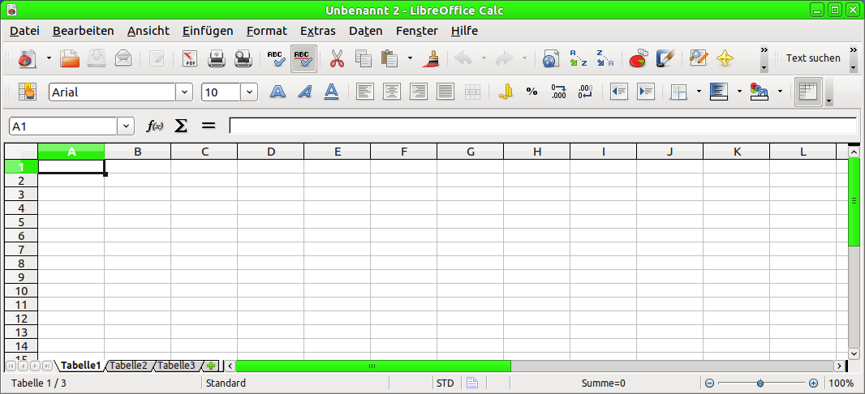
Abbildung 1: Ein neues Calc-Fenster

Titelleiste
Die Titelleiste befindet sich ganz oben und zeigt den Namen des aktuellen Tabellendokuments. Wenn Sie ein neues Tabellendokument erstellen, wird es „Unbenannt X“ genannt, das „X“ steht dabei für eine Zahl. Wenn Sie ein Tabellendokument zum ersten Mal speichern, müssen Sie einen Namen dafür vergeben.

Menüleiste
Unter der Titelleiste ist die Menüleiste. Wenn Sie eines der Menüs wählen, öffnet sich ein Untermenü mit Optionen. Sie können die Menüleiste Ihren Bedürfnissen anpassen (lesen Sie Kapitel 14 „Anpassen von LibreOffice“ in diesem Handbuch).

Symbolleisten
Abbildung 2: Die Symbolleisten
Unterhalb der Menüleiste sind standardmäßig drei Symbolleisten angeheftet: die Symbolleisten Standard, Format und die Rechenleiste (Abbildung 2). Die Symbole auf diesen Leisten bieten Zugriff auf eine große Anzahl häufig benötigter Befehle und Funktionen. Sie können diese Symbolleisten weitgehend an Ihre Bedürfnisse anpassen (mehr dazu in Kapitel 14 „Einrichten und personalisieren von Calc“ des Calc-Handbuchs).
In der Symbolleiste Format befinden sich links die Auswahlfelder für die Formatvorlagen, Schriftnamen und Schriftgrößen. In den Auswahlfeldern werden die jeweiligen Einstellungen der aktuell ausgewählten Zelle bzw. des ausgewählten Bereiches angezeigt. Die Liste der Formatvorlagen ist standardmäßig nicht zu sehen.
Um die Liste der Schriften und Schriftgrößen sichtbar zu machen, klicken Sie auf den nach unten weisenden Pfeil, der sich rechts neben dem Auswahlfeld befindet.
Um die Liste der Formatvorlagen sichtbar zu machen, klicken Sie auf das Symbol Formatvorlagen 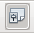 oder die Taste F11.

Rechenleiste
Ganz links in der Rechenleiste befindet sich ein kleines Textfenster – das Namensfeld. Es enthält eine Buchstaben-/Zahlenkombination wie z. B. „D7“. Diese Kombination stellt den Zellbezug, auch Zellreferenz, dar: der Buchstabe gibt die Spalte der aktuell ausgewählten Zelle (im o. g. Beispiel also die Spalte „D“) und die Zahl die entsprechende Zeile der aktuell ausgewählten Zelle an (im o. g. Beispiel also die Zeile „7“).
Rechts daneben befinden sich die Symbole für den Funktions-Assistenten, für die Summenbildung und für die Eingabe einer Funktion.
Nach Aufruf des Funktions-Assistenten  öffnet sich ein Dialog, in dem Sie aus einer Liste der vorhandenen Funktionen die gewünschte Funktion auswählen können. Dies kann sehr nützlich sein, da gleichzeitig zu erkennen ist, welche Parameter die Funktion benötigt.
Die in einem Tabellenkalkulationsprogramm enthaltenen Funktionen gehen weit über einfache mathematische Funktionen hinaus. Einzelheiten hierzu sind im Kapitel 7 „Formeln und Funktionen“ des Calc-Handbuchs zu finden.
Durch Anklicken der Schaltfläche Summe wird in die aktuelle Zelle eine Formel eingefügt, die die Summe der Werte aus den darüber liegenden Zellen berechnet. Sind in den darüber liegenden Zellen keine Zahlen vorhanden, so enthält die eingefügte Formel die Summe der links liegenden Zellen.
Das Anklicken der Schaltfläche Funktion fügt ein Gleichheitszeichen in die aktuelle Zelle und in die Eingabezeile ein. In diese Zelle kann dann eine Formel eingegeben werden. Zur Eingabe einer Formel kann das Gleichheitszeichen auch über die Tastatur als erstes Zeichen eingegeben werden.
Wenn neue Werte in eine Zelle eingegeben werden, ändern sich die Schaltflächen Summen und Funktion zu Verwerfen und Übernehmen .
Der Inhalt der aktuellen Zelle (Daten, Formel oder Funktion) wird in der Eingabezeile angezeigt, die den restlichen Teil der Rechenleiste einnimmt. Der Inhalt der aktuellen Zelle kann in der Eingabezeile oder in der Zelle selbst bearbeitet werden. Zum Bearbeiten klicken Sie mit der Maus an die gewünschte Stelle in der Eingabezeile und tippen die Änderungen ein. Zum Bearbeiten in der Zelle genügt ein Doppelklick in die betreffende Zelle oder ein Drücken der Taste F2.

Zellen
Der zentrale Bereich des Arbeitsfensters zeigt die in Form eines Gitters angeordneten Zellen. Jede Zelle liegt im Kreuzungspunkt einer bestimmten Spalte und einer bestimmten Zeile.
Oben in jeder Spalte und links in jeder Zeile befindet sich eine Reihe von grau hinterlegten Zellen, die Buchstaben bzw. Zahlen enthalten. Dies sind die Spalten- bzw. Zeilenköpfe. Die Spaltenbezeichnung beginnt links mit „A“ und zählt fortlaufend nach rechts. Die Reihenbezeichnung beginnt oben mit „1“ und zählt fortlaufend nach unten.
Diese Spalten- und Zeilenköpfe bilden die Zellreferenz, die im Namensfeld auf der Rechenleiste erscheint (Abbildung 3). Die Anzeige der Zeilen- und Spaltenköpfe kann über den Menüpunkt Ansicht → Spalten-/Zeilenköpfe aus- und wieder eingeschaltet werden.
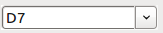
Abbildung 3: Das Namensfeld

Tabellenregister
Links unterhalb der Tabelle befindet sich das Tabellenregister. Über die einzelnen Reiter ist ein schneller Zugriff auf jedes Tabellenblatt möglich, der Reiter des sichtbaren (aktuellen) Tabellenblattes ist weiß hinterlegt. Jeder Reiter kann farbig gekennzeichnet werden.
Durch Anklicken eines anderen Reiters wird dieses Tabellenblatt angezeigt, sein Reiter wird entsprechend weiß hinterlegt. Sie können bei Bedarf auch mehrere Tabellenblätter auswählen (z. B. um sie gleichzeitig zu drucken), indem Sie die Strg-Taste gedrückt halten, während Sie weitere Reiter anklicken. Angezeigt wird aber immer nur die zuerst angeklickte Tabelle.

Statusleiste
Am untersten Rand des Calc-Fensters befindet sich die Statusleiste, welche Informationen über das Tabellendokument zeigt und über die Sie schnell und bequem einige Einstellungen vornehmen können, die das Tabellendokument betreffen. Die meisten der Felder sind in den anderen Komponenten von LibreOffice auch vorhanden (lesen Sie Kapitel 1 „Einführung in LibreOffice“ in diesem Handbuch und Kapitel 1 „Einführung in Calc“ im Calc-Handbuch).

Umgang mit einer CSV-Datei
Als Besonderheit können in Calc CSV-Dateien (comma separated values – Komma getrennte Werte) geöffnet und gespeichert werden. CSV-Dateien sind Text-Dateien, die jeweils die Werte aus den Zellen eines Tabellenblattes enthalten. Jede Zeile einer CSV-Datei steht für eine Zeile der Tabelle. Komma, Semikolon oder andere Zeichen trennen die einzelnen Zellen innerhalb einer Zeile. Text wird von Hochkommata eingeschlossen. Zahlen haben keine besondere Kennzeichnung.

Öffnen und Speichern von CSV-Dateien
Kapitel 1 „Einführung in LibreOffice“ dieses Handbuchs enthält Hinweise, wie neue Dokumente erstellt, vorhandene Dokumente geöffnet und bearbeitete Dokumente gespeichert werden können.

Öffnen einer CSV-Datei
Zum Öffnen einer CSV-Datei in Calc gehen Sie wie folgt beschrieben vor:
- Im Menüpunkt Datei → Öffnen die gewünschte Datei suchen.
- Hat die Datei die Endung *.csv, die gewünschte Datei wählen und Öffnen anklicken. Hat die Datei eine andere Endung (z. B. *.txt), die gewünschte Datei wählen, im Feld Dateityp „Text CSV (*csv;*.txt)“ wählen (ist nach Herunterscrollen im Abschnitt Tabellen zu finden) wählen und dann Öffnen anklicken.
- Im Dialog Textimport (Abbildung 5)die zutreffende(n) Trennoptionen auswählen, um den Text in Spalten aufzuteilen.
- Im unteren Teil des Dialogfensters wird eine Layout-Vorschau gezeigt. Durch Rechtsklick auf einen Spaltenkopf in der Vorschau können die Einstellungen für die gewählte Spalte bearbeitet werden.
- Ein Klick auf OK öffnet die Datei.
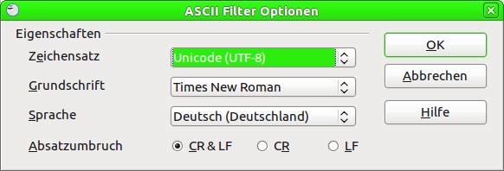
Abbildung 5: Dialog Textimport

Speichern einer CSV-Datei
Zum Speichern einer CSV-Datei gehen Sie wie folgt beschrieben vor:
- Menüpunkt Datei → Speichern unter... Verzeichnis wählen und im Feld Dateiname den gewünschten Namen eingeben.
- Im Feld Dateityp „Text CSV (.csv)“ auswählen und auf Speichern klicken. Im folgenden Fenster „Aktuelles Format beibehalten“ anklicken (Abbildung 6).
- Im Fenster Textexport die gewünschten Optionen wählen und OK klicken.
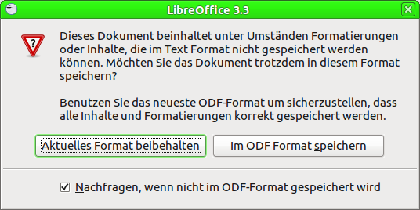
Abbildung 6: Dialog „Aktuelles Format beibehalten“

Navigieren in Tabellendokumenten
In Calc gibt es für die Navigation in Tabellendokumenten von Zelle zu Zelle oder von Tabellenblatt zu Tabellenblatt mehrere Möglichkeiten. Wählen Sie eine der im Folgenden beschriebenen Methoden aus bzw. entscheiden Sie selbst, welche Methode Sie bevorzugen.

Zu einer bestimmten Zelle gehen
Sie haben vier Möglichkeiten, zu einer Zelle zu gelangen:
- mit der Maus,
- mit der Tastatur,
- über die Zellreferenz oder
- über den Navigator.

Mit der Maus oder Tastatur
Zeigen Sie mit dem Mauszeiger auf eine Zelle und klicken Sie darauf. Verwenden Sie die Pfeiltasten Hoch, Runter, Links, Rechts auf der Tastatur, um zur gewünschten Zelle zu gelangen.

Über Zellreferenzen
Sie können eine Zelle durch Eingabe der Zellreferenz ins Namensfeld (Abbildung 3) ansteuern. Normalerweise wird im Namensfeld die Referenz der aktuell ausgewählten Zelle angezeigt. Klicken Sie auf das Feld oder den Pfeil rechts neben dem Feld und geben Sie dort einfach die Referenz der Zielzelle ein (z. B. „C4“). Drücken Sie anschließend die Eingabetaste. Die entsprechende Zelle wird angesprungen und ausgewählt.
Auf diese Weise können Sie auch einen Bereich auswählen, indem Sie etwa „C2:D11“ eingeben (Groß- und Kleinschreibung spielt bei der Eingabe keine Rolle).

Mit Hilfe des Navigators
Öffnen Sie den Navigator über die Taste F5, durch Klick auf das Symbol Navigator , über den Menübefehl Ansicht → Navigator oder durch Doppelklick auf die Tabellenbezeichnung in der Statusleiste links unten . Geben Sie die Zellreferenz als Spalte und Zeile in die beiden Felder oben im Fenster Navigator ein. In Abbildung 7 würde etwa die Zelle A7 ausgewählt werden.
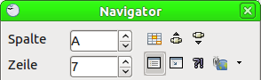
Abbildung 7: Mit dem Navigator zu einer Zelle springen
Den Navigator können Sie wie eine Werkzeugleiste seitlich am Fensterrand andocken oder frei schweben lassen. Halten Sie dazu die Strg-Taste gedrückt und doppelklicken Sie in eine freie Fläche nahe der Symbole. Oder positionieren Sie den Navigator durch Ziehen mit der Maus, indem Sie das Fenster an seiner Titelleiste bzw. an einer freien Fläche nahe der Symbole mit der Maus packen.
Der Navigator zeigt alle Objekte eines Dokuments gruppiert nach Kategorien an. Jede Kategorie, die mit einem Erweiterungssymbol gekennzeichnet ist (Plus oder Dreieck links vom Kategorienamen), enthält mindestens ein Objekt dieses Typs. Durch Klick auf das Erweiterungssymbol können Sie sich die betreffende Objektliste anzeigen lassen.
Ein Klick auf das Symbol Inhalte blendet den Anzeigebereich aus und wieder ein.

Von Zelle zu Zelle bewegen
Beim Öffnen eines Tabellendokuments ist normalerweise ein Ausschnitt der aktuellen Tabelle zu sehen. Von den Zellen im sichtbaren Fensterbereich wird eine Zelle durch eine fette schwarze Umrandung hervorgehoben angezeigt. Diese Hervorhebung zeigt den Fokus an (Abbildung 8). Wenn eine Gruppe von Zellen ausgewählt ist, werden diese in der Standardeinstellung hellblau hervorgehoben, mit einer schwarz umrandeten Fokuszelle (Abbildung 9).
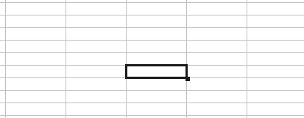
Abbildung 8: Eine Zelle ist ausgewählt
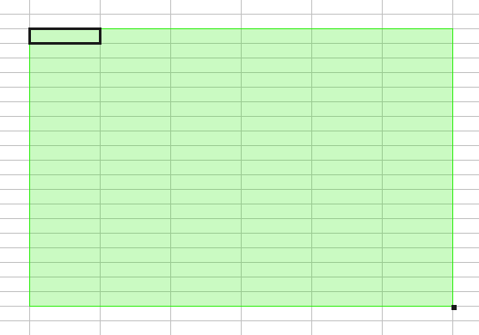
Abbildung 9: Mehrere Zellen sind ausgewählt

Mit der Maus
Um den Fokus mit der Maus zu bewegen, bewegen Sie einfach den Mauszeiger auf jene Zelle, die Sie auswählen möchten, und klicken mit der linken Maustaste darauf. Dies ändert den Fokus auf die neue Zelle. Diese Methode ist besonders nützlich, wenn die zwei Zellen weit auseinander liegen.

Mit der Tabulator- oder Eingabetaste
Drücken Sie die Eingabetaste oder Umschalt+Eingabetaste, um den Fokus nach oben bzw. unten zu bewegen. (Dieses Verhalten können Sie ändern, lesen Sie den Abschnitt „Anpassen der Eingabetaste“ in diesem Kapitel.)
Drücken Sie Tabulatortaste oder Umschalt+Tabulator, um den Fokus nach rechts bzw. nach links zu bewegen.

Anpassen der Eingabetaste
Die Richtung, in der sich der Cursor nach Betätigen der Eingabetaste bewegt, kann über den Menüpunkt Extras → Optionen → LibreOffice Calc → Allgemein eingestellt werden.
Die vier möglichen Richtungen der Cursorbewegung sind in Abbildung 10 zu sehen. Der Cursor kann sich nach oben oder unten, nach rechts oder links bewegen. Je nach Art der aktuellen Datei oder abhängig von der Art der eingegebenen Daten kann die eine oder die andere Richtung sinnvoll sein.
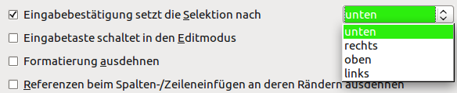
Abbildung 10: Vier verschiedene Möglichkeiten
Die Eingabetaste kann auch zum Wechsel in oder aus dem Bearbeiten-Modus genutzt werden. Mit den ersten beiden Optionen in Abbildung 10 kann das Verhalten der Eingabetaste verändert werden.

Mit den Pfeiltasten
Drücken Sie die Pfeiltasten auf der Tastatur, um den Fokus in Pfeilrichtung zu bewegen.
Pos1 bringt den Zellcursor an den Anfang der Zeile.
Ende bringt den Zellcursor in die am weitesten rechts liegende Zelle der aktuellen Zeile, die noch Daten enthält.
Bild unten verschiebt die Anzeige um eine ganze Bildschirmseite nach unten, Bild oben entsprechend nach oben.
Durch gleichzeitiges Drücken von Strg- oder Alt-Taste und einer der Tasten Pos1, Ende, Bild oben oder Bild unten wird der Cursor in besonderer Weise verschoben. Genaueres ist in der Hilfe oder im Anhang A „Tastatur-Kürzel“ des Calc-Handbuches zu finden.
Tipp | Durch Kombination der Alt-Taste mit einer der Pfeil-Tasten lässt sich die Spaltenbreite verändern.

Bewegen von Blatt zu Blatt
Jedes Tabellenblatt eines Tabellendokuments ist unabhängig von den anderen, obwohl Sie jederzeit von einer Tabelle auf eine andere durch Zellbezüge (Referenzen) verweisen können.
Es gibt drei Möglichkeiten, zwischen unterschiedlichen Tabellen eines Tabellendokuments zu wechseln.

Mit der Tastatur
Durch gleichzeitiges Drücken der Strg-Taste und der Taste Bild unten wird das im Register rechts neben dem aktuellen stehende Blatt gewählt, durch Strg+Bild oben das links daneben stehende.

Mit dem Navigator
Wenn der Navigator geöffnet ist (Taste F5), doppelklicken Sie auf eines der Blätter, um dieses auszuwählen (Abbildung 11).
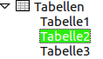
Abbildung 11: Zwischen den Tabellenblättern springen

Mit der Maus
Durch Klicken auf einen der Reiter im Tabellenregister unten wird das entsprechende Tabellenblatt im Vordergrund angezeigt. Bei sehr vielen Blättern können Sie den sichtbaren Registerbereich mithilfe der Pfeiltasten links des Registers verschieben (Abbildung 12).
Abbildung 12: Links sind 4 Pfeiltasten zu sehen
Beachten Sie, dass die Tabellenblätter beliebig benannt werden können, ihre Reihenfolge kann auch jederzeit geändert werden. Es darf nicht mehrmals der selbe Name verwendet werden.
Die Pfeiltasten werden nur aktiv, wenn nicht sichtbare Tabellenreiter tatsächlich vorhanden sind, ansonsten sind sie ausgegraut, wie es in Abbildung 1 zu sehen ist.

Auswählen von Elementen in einer Tabelle oder einem Tabellendokument
Sie haben verschiedene Möglichkeiten, Elemente in einer Tabelle oder mehrere Tabellenblätter in einem Tabellen-Dokument auszuwählen.

Zellen auswählen
Zellen können auf verschiedene Arten ausgewählt werden.

Einzelne Zelle
Linksklick in eine Zelle. Das Ergebnis sieht wie Abbildung 13 aus. Sie können Ihre Auswahl mit einem Blick auf das Namensfeld überprüfen.
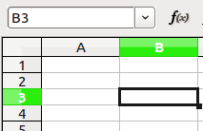
Abbildung 13: Überprüfung mit dem Namensfeld

Bereich von zusammenhängenden Zellen
Ein Bereich von zusammenhängenden Zellen kann mit der Tastatur oder der Maus ausgewählt werden.

Zellen mit dauerhaft gedrückter Maustaste auswählen
Um einen Bereich von Zellen mit dauerhaft gedrückter Maustaste auszuwählen, folgen Sie folgenden Anweisungen:
- Klicken Sie zuerst in eine Zelle.
- Drücken Sie die linke Maustaste und halten Sie diese gedrückt.
- Bewegen Sie nun die Maus solange über den Bildschirm, bis der gewünschte Block von Zellen markiert ist.
- Lassen Sie nun die linke Maustaste wieder los.

Zellen ohne dauerhaft gedrückte Maustaste auswählen
Um einen Bereich ohne dauerhaft gedrückter Maustaste auszuwählen, führen Sie folgende Schritte aus:
- Klicken Sie in eine Zelle (diese Zelle muss eine Ecke des auszuwählenden Bereichs sein).
- Bewegen Sie die Maus auf die gegenüberliegende Ecke des auszuwählenden Bereiches.
- Klicken Sie bei gedrückter Umschalt-Taste einmal mit der linken Maustaste.

Zellen ohne Maus auswählen
Um einen Bereich ohne Maus auszuwählen, gehen Sie wie folgt vor:
- Navigieren Sie zu einer Zelle, die eine Ecke des auszuwählenden Bereiches sein soll.
- Halten Sie die Umschalttaste gedrückt, um mit den Pfeiltasten die weitere Ausdehnung des Bereichs zu bestimmen.

Ergebnis
Das Ergebnis dieser Vorgehensweisen sieht in etwa wie in Abbildung 9 aus.
Sie können einen Zellbereich auch durch Eingabe der Zellbezüge ins Namensfeld auswählen. Klicken Sie hierzu ins Namensfeld (siehe Seite 9), und tragen Sie einen Bereich ein, indem Sie die linke obere Zelle und die rechte untere Zelle mit einem Doppelpunkt getrennt eingeben. Beispiel: Um den Zellbereich A3 bis C6 auszuwählen, tragen Sie „A3:C6“ ins Namensfeld ein.

Nicht zusammenhängende Bereiche
Um nicht direkt aneinander grenzende Zellen auszuwählen, folgen Sie diesen Anweisungen:
- Wählen Sie zunächst die erste Zelle oder den ersten Zellbereich mit einer der oben beschriebenen Methoden aus.
- Bewegen Sie dann den Mauszeiger zur nächsten Zelle oder zum Anfang des nächsten Zellbereichs.
- Halten Sie die Strg-Taste gedrückt und klicken Sie auf weitere Zellen, die zusätzlich ausgewählt werden sollen. Durch Klicken und Ziehen können Sie auch ganze Bereiche in die Auswahl einbeziehen.
- Wiederholen Sie den Vorgang, bis alle gewünschten Zellen bzw. Bereiche ausgewählt sind.

Auswählen von Spalten und Zeilen
Ganze Zeilen oder Spalten lassen sich in LibreOffice sehr schnell auswählen.

Einzelne Spalte oder Reihe
Um eine einzelne Spalte auszuwählen, klicken Sie auf den Spaltenkopf. Um eine Zeile auszuwählen, entsprechend auf den Zeilenkopf (Abbildung 1).

Mehrere Reihen oder Spalten
Um mehrere aneinander grenzende Reihen oder Spalten auszuwählen, gehen Sie wie folgt vor:
- Klicken Sie auf die erste Reihe oder Spalte des gewünschten Bereichs.
- Halten Sie die Umschalt-Taste gedrückt.
- Klicken Sie auf die letzte Reihe oder Spalte des Bereichs.
Um mehrere nicht aneinander grenzende Reihen oder Spalten auszuwählen, führen Sie folgende Schritte aus:
- Klicken Sie auf die erste Reihe oder Spalte des gewünschten Bereichs.
- Drücken und halten Sie die Strg-Taste.
- Fügen Sie Ihrer Auswahl weitere Zeilen oder Spalten durch Anklicken bei gedrückter Strg-Taste hinzu.

Ganzes Tabellenblatt
Zur Auswahl des gesamten Tabellenblatts klicken Sie auf die Eckzelle zwischen den Zeilen- und Spaltenköpfen.
Sie können ein Tabellenblatt auch mit Strg+A auf Ihrer Tastatur auswählen.

Tabellenblätter auswählen
Sie können ein oder mehrere Tabellenblätter auswählen. Manchmal ist es nützlich, gleich mehrere Tabellenblätter auf einmal auszuwählen.

Ein einzelnes Blatt
Durch Anklicken des Tabellenreiters unten wird das betreffende Blatt ausgewählt, der betreffende Reiter weiß angezeigt (Abbildung 12).

Mehrere aneinander grenzende Blätter
Um mehrere Tabellenblätter auszuwählen, führen Sie folgende Schritte aus:
- Klicken Sie auf den Reiter des ersten auszuwählenden Tabellenblattes.
- Bewegen Sie den Mauszeiger zum letzten auszuwählenden Tabellenreiter.
- Drücken Sie die Umschalt-Taste und klicken Sie diesen letzten Reiter bei gehaltener Umschalttaste an.
Alle ausgewählten Tabellenreiter werden weiß dargestellt. Alle Aktionen, die Sie jetzt durchführen, werden auf alle ausgewählten Tabellenblätter bezogen.

Mehrere nicht aneinander grenzende Blätter
Um mehrere, nicht nebeneinander liegende Tabellenblätter auszuwählen, gehen Sie wie folgt vor:
- Klicken Sie auf den Reiter des ersten gewünschten Tabellenblattes.
- Drücken Sie die Strg-Taste und halten Sie diese gedrückt.
- Klicken Sie bei gedrückter Strg-Taste weitere Tabellenblätter nach Wunsch an.
Die ausgewählten Tabellenreiter werden weiß angezeigt. Alle Aktionen, die Sie jetzt durchführen, werden auf alle ausgewählten Tabellenblätter bezogen.

Alle Tabellenblätter
Um alle Tabellenblätter auszuwählen, führen Sie einen Rechtsklick auf einen der Tabellenreiter aus und wählen „Alle Tabellen auswählen“ aus dem Kontextmenü.

Mit Spalten und Zeilen arbeiten
Im Folgenden werden die Möglichkeiten beschrieben, wie Sie Spalten und Zeilen einfügen oder löschen können.

Spalten und Zeilen einfügen
Sie können Spalten und Zeilen einzeln oder gruppiert einfügen.
Wenn Sie eine Spalte einfügen, wird diese links von der aktuellen Spalte eingefügt. Wenn Sie eine Zeile einfügen, wird diese oberhalb der aktuellen Zeile eingefügt.
Die Zellformatierung der neu eingefügten Spalte/Zeile entspricht der Formatierung der entsprechenden Spalte/Zeile vor dem Einfügen.

Eine einzelne Spalte oder Zeile einfügen
Sie können den Menüpunkt Einfügen verwenden:
- Wählen Sie eine Zelle, Spalte oder Zeile aus, um an dieser Stelle eine neue Spalte oder Zeile einzufügen.
- Wählen Sie den Menübefehl Einfügen → Spalten bzw. Einfügen → Zeilen.
Mit der Maus gehen Sie wie folgt vor:
- Wählen Sie eine Zelle, Spalte oder Zeile aus, um an dieser Stelle eine neue Spalte oder Zeile einzufügen.
- Führen Sie einen Rechtsklick auf den Spalten- oder Zeilenkopf aus.
- Wählen Sie aus dem Kontextmenü Spalte einfügen bzw. Zeile einfügen.

Mehrere Spalten oder Zeilen einfügen
Anstatt nur eine Spalte oder Zeile einzufügen, können auch mehrere Spalten oder Zeilen auf einmal eingefügt werden. Gehen Sie dazu wie folgt vor:
- Wählen Sie die erforderliche Anzahl an Spalten bzw. Zeilen aus, die Sie einfügen möchten.
- Verfahren Sie dann wie oben unter „Eine einzelne Spalte oder Zeile einfügen“ beschrieben.

Spalten und Zeilen löschen
Spalten und Zeilen können einzeln oder gruppenweise gelöscht werden.

Eine einzelne Spalte oder Zeile löschen
Eine einzelne Spalte oder Zeile kann auf zwei Arten gelöscht werden.

Mithilfe der Maus
Gehen Sie dazu wie folgt vor:
- Wählen Sie eine Zelle, Spalte oder Zeile aus.
- Führen Sie darauf einen Rechtsklick auf den Spalten- bzw. Zeilenkopf aus.
- Wählen Sie aus dem Kontextmenü den Befehl Spalten löschen bzw. Zeilen löschen.

Mittels Tastatur
Gehen Sie dazu wie folgt vor:
- Bewegen Sie den Cursor in eine Zelle, die sich in der zu löschenden Zeile/Spalte befindet.
- Drücken Sie die Tastenkombination Strg+- (Minuszeichen).
- Wählen Sie in der erscheinenden Dialogbox Zellen löschen (Abbildung 14) den Punkt Ganze Zeile löschen bzw. Ganze Spalte löschen aus.
- Drücken Sie die Eingabetaste.
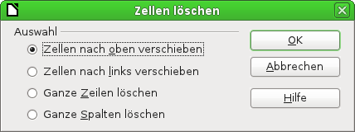
Abbildung 14: Dialog Zellen löschen

Mehrere Spalten oder Zeilen löschen
Sie können anstatt einer auch mehrere Spalten oder Zeilen auf einmal löschen. Führen Sie dafür folgende Schritte aus:
- Wählen Sie die entsprechenden Zellen, Spalten oder Zeilen aus, die Sie löschen möchten.
- Fahren Sie wie oben unter „Eine einzelne Spalte oder Zeile löschen“ beschrieben fort.

Mit Tabellenblättern arbeiten
Tabellenblätter können wie andere Calc-Objekte eingefügt, gelöscht und umbenannt werden.

Ein neues Tabellenblatt einfügen
Neue Tabellenblätter können auf mehrere Arten eingefügt werden. Am schnellsten geht es durch einen Klick in der Tabellenleiste auf das Symbol Tabelle einfügen („Plus“-Symbol in Abbildung 1). Dadurch wird ohne Dialog unmittelbar ein neues Tabellenblatt am Ende eingefügt.
Durch eine der folgenden Methoden kann mehr als ein Blatt eingefügt werden, ein Blatt umbenannt werden oder an eine andere Stelle verschoben werden. Klicken Sie dazu auf den Tabellenreiter, neben dem Sie eine neue Tabelle einfügen möchten. Danach haben Sie folgende drei Möglichkeiten:
- Wählen Sie Einfügen → Tabelle aus dem Hauptmenü.
- Führen Sie einen Rechtsklick auf den Tabellenreiter und wählen Sie Tabelle einfügen.
- Klicken Sie in den leeren Raum am Ende der Reiterreihe.
Jede dieser Optionen öffnet den Dialog Tabelle einfügen (Abbildung 15). Hier können Sie auswählen, ob die neue Tabelle vor oder nach der ausgewählten Tabelle eingefügt werden soll und wie viele Tabellen Sie einfügen möchten. Wenn Sie nur eine Tabelle einfügen, können Sie dieser einen selbst gewählten Namen geben.
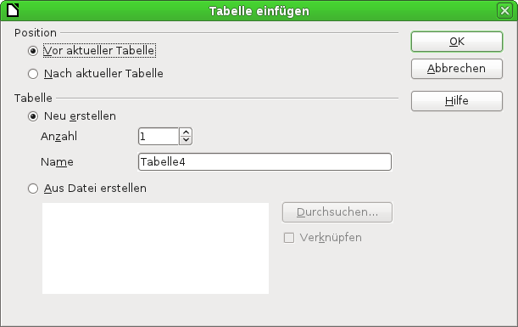
Abbildung 15: Dialog Tabelle einfügen

Löschen von Tabellenblättern
Tabellen können einzeln oder gruppiert gelöscht werden.

Ein einzelnes Blatt
Ein einzelnes Tabellenblatt löschen Sie durch Rechtsklick auf den entsprechenden Tabellenreiter. Wählen Sie dann Tabelle löschen aus dem Kontextmenü. Oder wählen Sie Bearbeiten → Tabelle → Löschen aus dem Hauptmenü.

Mehrere Blätter
Zum Löschen mehrerer Blätter wählen Sie die entsprechenden Blätter auf oben beschriebene Weise aus und führen dann einen Rechtsklick auf einen der ausgewählten Reiter aus. Anschließend wählen Sie Tabelle löschen aus dem Kontextmenü oder Bearbeiten → Tabelle → Löschen aus dem Hauptmenü aus.

Tabellen umbenennen
In der Voreinstellung werden die Tabellen mit „Tabelle X“ benannt, wobei „X“ eine fortlaufende Zahl darstellt.
Um Tabellen selbst zu benennen, können Sie:
- Beim Erstellen der Tabelle einen Namen ins entsprechende Feld eintragen.
- Eine Rechtsklick auf den entsprechenden Tabellenreiter ausführen, im Kontextmenü den Befehl Tabelle umbenennen wählen um den aktuellen Namen mit einem neuen Namen überschreiben.
- Ein Doppelklick auf den Reiter ausführen, dadurch öffnet sich ebenfalls der Dialog Umbenennen.

Hinweis | Tabellennamen müssen mit einem Buchstaben oder einer Zahl beginnen. Als weitere Zeichen sind erlaubt: Buchstaben, Ziffern, Leerraum und Unterstrich. Die Verwendung unerlaubter Zeichen führt zu einer Fehlermeldung.

Ansichtsmöglichkeiten in Calc

Maßstabsfunktion
Mit der Maßstabsfunktion können Sie die Ansicht so verändern, dass mehr oder weniger Zellen als bisher angezeigt werden. Eine ausführliche Beschreibung der Maßstabsfunktion ist in Kapitel 1 „Einführung in LibreOffice“ dieses Handbuches zu finden.

Fixieren von Zeilen und Spalten
Es können mehrere Zeilen am Kopf des Tabellenblattes und/oder mehrere Spalten am linken Rand fixiert werden. Beim Scrollen innerhalb des Tabellenblattes bleiben die fixierten Zeilen und Spalten dauerhaft sichtbar.
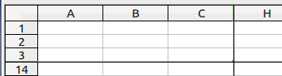
Abbildung 16: Fixierte Zeilen und Spalten
Abbildung 16 zeigt einige fixierte Zeilen und Spalten. Die kräftige horizontale Linie zwischen Zeile 3 und 14 und die kräftige senkrechte Linie zwischen Spalte C und H kennzeichnet die fixierten Bereiche. Zeile 4 bis 13 und Spalte D bis G sind durch Scrollen aus der Ansicht verschwunden. Die ersten drei Zeilen und Spalten bleiben sichtbar, da diese fixiert sind.
Der Fixierpunkt kann für eine oder mehrere Zeilen, eine oder mehrere Spalten oder, wie in Abbildung 16, für Zeilen und Spalten gleichzeitig gesetzt werden.

Fixieren von Zeilen oder Spalten
Um nur Zeilen oder nur Spalten zu fixieren, führen Sie folgende Schritte aus:
- Markieren Sie mit der Maus den Zeilenkopf unterhalb des gewünschten Fixierpunktes oder den Spaltenkopf rechts vom gewünschten Fixierpunkt.
- Wählen Sie den Menüpunkt Fenster → Fixieren.
Eine dunkle Linie zeigt die Fixierung an.

Zeile und Spalte gleichzeitig fixieren
Um gleichzeitig Zeilen und Spalten zu fixieren, gehen Sie wie folgt vor:
- Markieren Sie die Zellen, die sich unmittelbar rechts unterhalb des gewünschten Fixierpunktes befindet.
- Wählen Sie den Menüpunkt Fenster → Fixieren.
Zwei dunkle Linien, eine horizontale oberhalb und eine vertikale links neben der markierten Zelle, zeigen die Fixierung an. Wenn Sie jetzt scrollen, bleibt alles oberhalb und alles links von den beiden Linien immer sichtbar.

Fixierung entfernen
Um eine vorhandene Fixierung aufzuheben, wählen Sie den Menüpunkt Fenster → Fixieren. Das Häkchen vor Fixieren verschwindet.

Fenster teilen
Eine andere Art, die Ansicht zu verändern, ist, das Fenster zu teilen. Der Unterschied zum Fixieren besteht darin, dass die Sicht auf unabhängige Bereiche eröffnet wird. Sie können das Fenster horizontal, vertikal oder auf beide Arten teilen.
Verwendungsbeispiel: Stellen Sie sich vor, Sie haben ein großes Tabellenblatt und in einer Zelle haben Sie eine Zahl, die von drei Formeln benutzt wird. Indem Sie das Fenster teilen, können Sie die Zelle mit der Zahl in einem Bereich anzeigen und die drei Formeln in jeweils einem anderen. Nun können Sie die Zahl in der Zelle ändern und beobachten, wie dies die Ergebnisse der Formeln verändert (Abbildung 17).
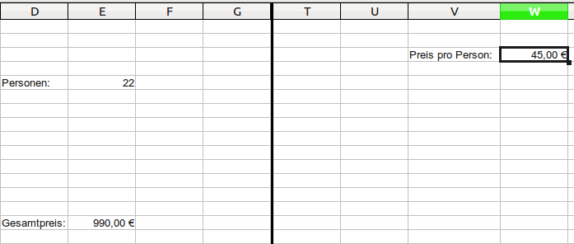
Abbildung 17: Beispiel für das Teilen eines Fensters

Fenster horizontal teilen
Um ein Fenster horizontal zu teilen, gehen Sie vor wie unter "Fixieren von Zeilen und Spalten" beschrieben. Alternativ können Sie auch die folgenden Schritte ausführen:
- Führen Sie den Mauszeiger über das obere Ende in der rechten vertikalen Laufleiste auf den kleinen schwarzen Bereich über dem Dreieck.
- Der Mauszeiger ändert sein Aussehen in einen senkrechten Doppelpfeil.
- Drücken Sie nun die linke Maustaste. Es erscheint eine schwarze Linie. Ziehen Sie diese Linie mit der Maus nach unten bis zu dem Punkt, an dem die Teilung erfolgen soll.
- Lassen Sie die Maustaste los und das Fenster wird zweigeteilt; jedes mit einer eigenen vertikalen Laufleiste, wie in Abbildung 18 dargestellt.
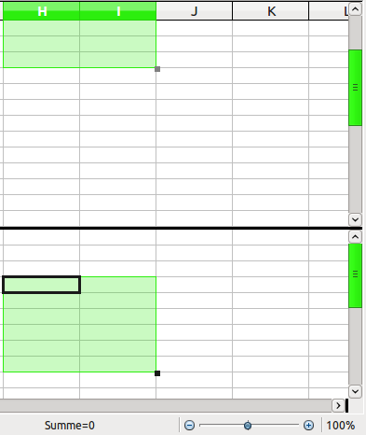Abbildung 18: Geteiltes Fenster mit getrennten vertikalen Leisten

Fenster vertikal teilen
Um ein Fenster vertikal zu teilen, haben Sie dieselben Möglichkeiten wie eben beschrieben. Neben dem Vorgehen beim Fixieren steht Ihnen folgende weitere Möglichkeit zur Verfügung:
- Führen Sie den Mauszeiger unten in die rechte Ecke der horizontalen Laufleiste über den kleinen schwarzen Bereich rechts neben dem Dreieck.
- Der Mauszeiger ändert sein Aussehen in einen Doppelpfeil mit den Spitzen nach links und rechts. Drücken Sie die linke Maustaste und verschieben die schwarze Linie nach links an die gewünschte Position.
- Lassen Sie die Maustaste los, um das Fenster zu teilen (Abbildung 17).

Fenster horizontal und vertikal teilen
Um ein Fenster in vier Ansichten zu teilen, führen Sie folgende Schritte aus:
- Klicken Sie ungefähr in die Mitte des Tabellenblatts.
- Wählen Sie Fenster → Teilen aus der Menüleiste.

Teilung aufheben
Sie können alle Arten der Teilung aufheben, indem Sie über das Menü Fenster → Teilen gehen (Haken vor Teilen entfernen).
Wenn Sie nur die horizontale oder vertikale Teilung aufheben möchten, klicken Sie auf die entsprechende Trennlinie, halten die Maustaste gedrückt und ziehen die Linie aus dem sichtbaren Fenster.

Daten eingeben mit der Tastatur
In Calc können die meisten Dateneingaben über die Tastatur bewerkstelligt werden.

Zahlen eingeben
Klicken Sie in eine Zelle und geben Sie eine Zahl über die numerischen Tasten der Haupttastatur oder der numerischen Tastatur.
Negative Zahlen werden entweder durch ein vorangehendes Minuszeichen -1234 oder durch Setzen runder Klammern um die Zahl (1234) gekennzeichnet.
Zahlen sind per Voreinstellung rechtsbündig und negative Zahlen werden mit einem vorangehenden Minuszeichen dargestellt.

Hinweis | Wenn eine Zahl mit einer vorangehenden Null eingegeben wird, entfernt Calc die Null automatisch. Aus 01234 wird also 1234. Um führende Nullen zu erhalten, muss die Anzahl der führenden Nullstellen unter Format → Zellen → Zahlen festgelegt werden.

Text eingeben
Klicken Sie auf eine Zelle und geben Sie Text ein. Text wird per Voreinstellung linksbündig angeordnet.

Zahlen als Text eingeben
Zahlen können auch im Textformat eingegeben werden. Stellen Sie dazu der Zahl ein einfaches Anführungszeichen oben ' (Apostroph) voran.

Hinweis | Diese Eingabe wird von Calc nicht als Zahl, sondern als Text interpretiert und genau so angezeigt wie sie eingegeben wurde. Auch in Formeln wird diese Eingabe nicht als Zahl interpretiert bzw. der Wert der jeweiligen Zelle ist "Null" (0). Daher sollten Sie Zahlen im Textformat nicht zur Berechnung in Formeln verwenden.

Wenn Sie "smart quotes" statt einem Anführungszeichen (Apostroph) benutzen, bleibt das Smartquote sichtbar. Um ein "echtes" Anführungszeichen zu erhalten, stellen Sie dies unter Extras → AutoKorrektur-Optionen → Gebietsschemaabhängige Optionen ein. Hier finden Sie die entsprechenden Ersetzungsvorschriften für einfache und doppelte Anführungszeichen.

Hinweis | Die Einstellung der Anführungszeichen betrifft sowohl Calc als auch Writer.

Vorsicht | Mit Zahlen, die als Text abgelegt werden, wird grundsätzlich nicht gerechnet. Das heißt, dass sie bei Formeln, wie z. B. =Summe(A3:A102), ignoriert werden.

Datum und Zeit eingeben
Wählen Sie die Zelle aus und tippen Sie das Datum oder die Uhrzeit ein. Je nach gewähltem Gebietsschema wird ein Datum erkannt, wenn es dem betreffenden Schema entspricht. Für das deutsche Gebietsschema gilt zum Beispiel das Datumsformat TT.MM.JJJJ (also etwa 15.03.2011 für den 15. März 2011). Alternativ kann auch das Minuszeichen "-" anstatt des Punktes "." als Datumstrenner benutzt werden.
Zeitangaben sollten mit einem Doppelpunkt (hh:mm:ss) getrennt werden, also etwa 10:43:45.
Verkürzte Datumseingaben werden automatisch um den aktuellen Monat und das Jahr ergänzt. So führt zum Beispiel am 15. März 2011 die Eingabe von "15." bereits zum vollständigen Datum, während die Eingabe "13.3." oder "13-3" zu "13.03.2011" führt.

Automatische Änderungen rückgängig machen
Automatische Zahlen-und Formaterkennung bzw. -ergänzung/-ersetzung ist in vielen Fällen hilfreich, aber manchmal auch störend. Um eine erfolgte automatische Änderung rückgängig zu machen, verwenden Sie die Tastaturkombination Strg+Z.

AutoKorrektur-Änderungen
Automatische Tippfehlerkorrekturen, Ersetzung von Anführungszeichen oder Großbuchstaben am Satzanfang werden unter Extras → AutoKorrektur-Optionen eingestellt. Sehen Sie unter den einzelnen Registerkarten nach, welche Ersetzungen Sie alles steuern können. Einzelheiten zu den Optionen finden Sie im Calc-Handbuch.

AutoEingabe
Wenn Sie etwas in eine Zelle tippen, schlägt Calc Ihnen automatisch passende Wortergänzungen entsprechend den bereits existierenden Eingaben in der selben Spalte vor. Dieses Verhalten können Sie unter Extras → Zellinhalte → AutoEingabe ab- oder anschalten (Haken entfernen oder setzen).

Automatische Datumskonvertierungen
Calc konvertiert bestimmte Eingaben automatisch zu Datumsangaben (wie bereits auf Seite 27 in diesem Kapitel beschrieben). Um die Datumserkennung zu umgehen und solche Daten als Text zu interpretieren, stellen Sie ihnen einen Apostroph (') voran. Der Apostroph wird in der Zelle nicht angezeigt.

Beschleunigte Dateneingabe
Daten in ein Tabellenblatt einzugeben kann recht arbeitsintensiv sein. Calc bietet dafür ein paar erleichternde Werkzeuge an.
Die einfachste Funktion ist das Ziehen und Ablegen von Zellinhalten mit der Maus. Calc verfügt über weitere Hilfen zur automatischen Dateneingabe, speziell wenn sich Daten wiederholen, nämlich Auto-Ausfüllen, Auswahllisten und die Möglichkeit Daten gleichzeitig in mehrere Tabellen des selben Dokuments einzutragen.

Zellen mit Auto-Ausfüllen füllen
Der einfachste Gebrauch des Füllwerkzeugs ist das Duplizieren existierender Inhalte.
- Markieren Sie zunächst die Zelle mit dem zu kopierenden Wert,
- Ziehen Sie die Maus in eine Richtung oder halten Sie die Umschalttaste gedrückt, während Sie die Zielzelle anklicken
- Wählen Sie den Menübefehl Bearbeiten → Ausfüllen und die Richtung, in die kopiert werden soll (Unten, Rechts, Oben, Links).
Vorsicht | Nicht verfügbare Richtungen erscheinen zwar ausgegraut, das bewahrt Sie aber nicht vor versehentlichem Überschreiben Ihrer Daten, falls Sie eine falsche Richtung ausgewählt haben.

Tipp | Auto-Ausfüllen geht am schnellsten, wenn Sie den Griffpunkt in der rechten unteren Ecke der markierten Zelle mit der Maus in die gewünschte Richtung ziehen. Enthält die Zelle eine Zahl, wird diese Zahl von Zelle zu Zelle um eins erhöht. Bei gleichzeitig gedrückter Strg-Taste wird die Zahl jedoch ohne Inkrement kopiert. Text wird nur kopiert.

Auto-Ausfüllen einer Reihe
Etwas komplexer ist die Auto-Ausfüllfunktion, wenn Sie damit Reihen erstellen möchten. Typische Anwendungen sind Wochentage oder die Monate eines Jahres, Sie können aber auch beliebige eigene Listen erstellen.
Um eine Tabelle mit einer Reihe zu füllen, markieren Sie zunächst die zu füllenden Zellen, und wählen dann Bearbeiten → Ausfüllen → Reihe. Im Dialog Reihe füllen (Abbildung 19) wählen Sie als Reihentyp "Auto-Ausfüllen" und tragen als Startwert einen Wert aus einer bekannten Reihe ein (z.B. Mo). Die Zellen werden automatisch mit den aufeinander folgenden Werten der Reihe befüllt. Sollten nach Ende der Reihe noch Zellen übrig sein, wird wieder von vorne begonnen.
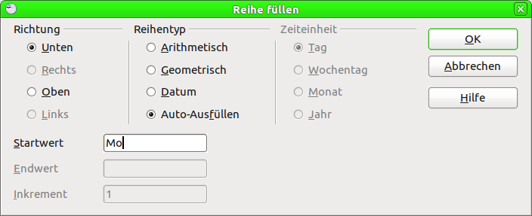Abbildung 19: Das Dialogfeld: Reihe füllen
Sie können unter Bearbeiten → Ausfüllen → Reihe auch eine Zahlenreihe erzeugen, indem Sie den Startwert, den Endwert und das Inkrement angeben. Zum Beispiel wird bei Eingabe des Startwerts 1, des Endwerts 7 und des Inkrements 2 die Reihe der ungeraden Zahlen 1, 3, 5, 7 erzeugt.
Beachten Sie, dass das Auto-Ausfüllen nur eine momentane Verbindung zwischen den Zellen erzeugt. Einmal ausgefüllt, steht jede Zelle separat für sich.

Definieren einer Auto-Ausfüll-Reihe
Um eine Reihe zu definieren, die dann über Auto-Ausfüllen genutzt werden kann, sind folgende Arbeitsschritt notwendig:
Gehen Sie auf Extras → Optionen → LibreOffice Calc → Sortierlisten. Dort sehen Sie die vordefinierten Listen in der linken Box, rechts daneben befinden sich die Einträge der ausgewählten Liste.
- Klicken Sie auf die Schaltfläche Neu. Die Box mit den Einträgen ist leer.
- Tragen Sie die Werte Ihrer neuen Liste zeilenweise in die Box Einträge.
- Klicken Sie auf Hinzufügen. Die neue Reihe wird angezeigt.
- Klicken Sie auf OK, um die Liste zu speichern.

Auswahllisten
Auswahllisten sind nur für Texteingaben verfügbar und auf die Eingaben der selben Spalte beschränkt.
Um eine Auswahlliste zu erhalten, wählen Sie eine leere Zelle und drücken Strg+Umschalt+D. Eine Dropdownliste mit allen Werten der Spalte, die entweder mindestens einen Buchstaben enthalten oder deren Datentyp "Text" ist, erscheint. Klicken Sie auf den gewünschten Wert.

Inhalte in mehrere Tabellen eintragen
Wenn Sie dieselben Inhalte in dieselben Zellen auf unterschiedlichen Tabellenblättern eintragen möchten, wählen Sie die betreffenden Tabellen zunächst aus (durch Strg+Klick auf die betreffenden Reiter oder durch Bearbeiten → Tabelle → Auswählen) und tragen die Daten dann ins aktuelle Blatt ein.
Vorsicht | Bei diesem Vorgehen werden alle zuvor existierenden Inhalte in den jeweiligen Zellen ohne Rückfrage überschrieben. Daher sollten Sie unbedingt darauf achten, die betreffenden Tabellen wieder zu deselektieren, nachdem die gemeinsamen Daten erfasst sind. Gehen Sie hierzu entweder erneut über Bearbeiten → Tabelle → Auswählen oder deselektieren Sie die betreffenden Tabellen durch Strg+Klick auf den Reiter. Auch das Auswählen einer bisher nicht ausgewählten Tabelle mittels einfachem Klick auf deren Reiter deselektiert den Rest der Tabellen.

Daten auf Gültigkeit prüfen
Vor allem wenn Sie Tabellen erstellen, mit denen andere Personen arbeiten sollen, sollte sicher gestellt werden, dass die eingegebenen Daten gültig sind. Auch bei der Eingabe komplexer Daten oder wenig gebräuchlicher Datenformate ist eine Überprüfung sinnvoll. Auto-Ausfüll-Reihen oder Auswahllisten sind zwar für einige Datentypen hilfreich, benötigen aber vordefinierte Datenreihen bzw. Wertelisten.
Weitere Kriterien können Sie über den Menübefehl Daten → Gültigkeit festlegen, etwa wenn die Eingabe eines Datums oder einer Zahl erforderlich ist, oder wenn eine Zelle nicht leer sein darf. Hier können Sie einen zulässigen Wertebereich definieren oder einen erklärenden Hilfetext oder eine Fehlermeldung festlegen. Auch können Sie festlegen, ob eine Zelle eine falsche Eingabe abweisen soll oder nur eine Warnung herausgeben, oder ob im Fehlerfall ein Makro aufgerufen werden soll.
Einzelheiten zu den Optionen sind im Calc-Handbuch, Kapitel 2, "Dateneingabe" zu finden.

Daten ändern
Daten werden auf ähnliche Weise geändert wie sie auch erfasst werden. Der erste Schritt ist, die entsprechende Zelle auszuwählen.

Daten löschen
Um einen Zelleintrag zu löschen, haben Sie folgende Möglichkeiten:

Nur den Zellinhalt löschen
Um nur den Zellinhalt (aber nicht etwa die Formatierung) zu löschen, klicken Sie zunächst auf die betreffende Zelle und dann auf die Entf-Taste.

Inhalt und Formatierung löschen
Um hingegen den Zellinhalt und/oder die Formatierung zu löschen, betätigen Sie die Rück-Taste oder führen Sie einen Rechtsklick auf die Zelle aus und wählen den Befehl Inhalte Löschen oder den Menübefehl Bearbeiten → Inhalte löschen aus. Das öffnet den Dialog "Inhalte löschen". Dort können Sie wählen, welche Aspekte gelöscht werden sollen. Um nur bestimmte Teilaspekte einer Zelle zu entfernen, muss die Option "Alles löschen" deaktiviert werden.
Wird die vorhandene Formatierung gelöscht, wird die Formatierung auf die ursprüngliche Standardformatierung (einschließlich der Schriftart und -größe) zurückgesetzt.

Einen Zellinhalt überschreiben
Um einen Zelleintrag zu überschreiben – also komplett zu löschen und durch einen neuen zu ersetzen – können Sie einfach so tun, als wäre die Zelle leer und direkt den neuen Inhalt eingeben, nachdem Sie die Zelle ausgewählt haben. Der alte Inhalt wird dabei durch den neuen ersetzt – allerdings wird dabei die ursprüngliche Formatierung beibehalten.

Einen Zelleintrag nur teilweise verändern
Wenn Sie lediglich eine kleine Änderung am Zellinhalt machen möchten, ohne vorher den Zellinhalt komplett zu entfernen (etwa um einen Tippfehler korrigieren), dann können Sie dies auf zwei Arten tun:
Mit Hilfe der Tastatur
Wählen Sie dazu einfach eine Zelle aus und drücken die Taste F2. Dadurch wird für die Zelle der Bearbeiten-Modus aktiviert und die Pfeiltasten bewegen jetzt den Einfügecursor innerhalb der Zelle (und nicht mehr den Zellcursor von Zelle zu Zelle). Auch ein Wechsel zwischen Überschreiben und Einfügen ist möglich. Drücken Sie dazu die Einfg-Taste.
Schließen Sie Ihre Änderung durch die Eingabetaste oder die Tabulatortaste ab.
Mit der Maus
Mit der Maus können Sie mittels Doppelklick auf eine Zelle in den Bearbeiten-Modus wechseln, ab da positioniert die Maus die Einfügemarke innerhalb der Zelle.
Alternativ können Sie bei einer einfach angeklickten Zelle auch den Zellinhalt oben im Eingabezeilenfeld direkt bearbeiten.

Daten formatieren
Sie können Ihre Daten in Calc auf unterschiedliche Weise formatieren.
Gesamtes Dokument: Wenn Sie die Voreinstellungen für die Formatierung im gesamten Dokument ändern möchten, benutzen Sie dazu Zellformatvorlagen. Dies wird ausführlich im Kapitel 3 "Formate und Vorlagen" beschrieben.
Bestimmte Zellen: Wenn Sie nur einzelne Zellen, Zellgruppen, Spalten oder Zeilen formatieren möchten, können Sie diese auch direkt formatieren. Wählen Sie hierzu die gewünschte(n) Zelle(n) aus und benutzen Sie anschließend einen der im Folgenden beschriebenen Formatierungswege. Die gängigsten Formatierungsmerkmale können Sie über die Formatleiste mit der Maus erledigen. Weitere Merkmale stehen in den jeweiligen Dialogen zur Formatierung der einzelnen Calc-Objekte unter dem Menübefehl Format zur Verfügung.

Tipp | Die folgenden Formatierungen können sowohl direkt als auch über die entsprechende Formatvorlage eingestellt werden. Ausführliche Beschreibungen zum Umgang mit Formatvorlagen in Calc finden Sie im Calc-Handbuch unter dem Kapitel 4 "Formate und Vorlagen".

Zahlen formatieren
Für die Zahlenformatierung stehen Ihnen mehrere Optionen zur Verfügung. Sie können die Zahlenformatierung – wie oben beschrieben – sowohl für das gesamte Dokument als auch für ausgewählte Zellen ändern. Um die Darstellung im gesamten Dokument zu ändern, wählen Sie am besten den Weg über die Formatvorlagen.
Im folgenden wird die direkte Formatierung ausgewählter Zellen beschrieben:
- Wählen Sie die gewünschten Zelle, Zellgruppe, Zeile oder Spalte aus.
- Klicken Sie auf eines der Formatleisten-Symbole zur Zahlenformatierung. Wählen Sie zum Beispiel das Symbol für das Zahlenformat "Währung". Die Zahl in der Zelle wird dann mit dem Währungssymbol dargestellt. Dementsprechend können Sie mit Hilfe der anderen Symbole eine Zahl zum Beispiel auch als Prozentwert darstellen oder die Anzahl der Dezimalstellen einstellen.
Anstatt über die Formatleiste, die nur die häufigsten Optionen bereithält, können Sie auch über den Dialog Zelle formatieren gehen. Dort finden Sie deutlich mehr Zahlenformatierungsoptionen, wie etwa Zeit- oder Datumsformate. Sie können dort aber auch ein eigenes benutzerdefiniertes Format festlegen.
Den Dialog Zellen formatieren erreichen Sie über den Menübefehl Format → Zellen, über das Kontextmenü Zellen formatieren... oder mittels Tastenkombination Strg+1. Die Zahlenformate finden Sie auf der Registerkarte Zahlen.
Über die Auswahl der Sprache werden bestimmte lokale Formate wie Währungssymbol oder das Datumsformat festgelegt.
Ausführliche Detailinformationen zu den einzelnen Optionen finden Sie im Calc-Handbuch unter dem Kapitel 2 "Zahlen formatieren".

Schrift formatieren
Um die Schriftart für eine Zelle oder Zellgruppe zu ändern, wählen Sie die betreffenden Zelle(n) aus, klicken auf das kleine Dreieck rechts neben der Auswahlbox Schriftname und wählen die gewünschte Schriftart aus. (Soll die Schriftart im gesamten Dokument geändert werden, wählen Sie den Weg über die Formatvorlage Standard. Vergleichen Sie hierzu Kapitel 3 dieses Handbuchs, „Formate und Vorlagen“. Detaillierte Informationen finden Sie im entsprechenden Kapitel 4 des Calc-Handbuchs.

Tipp | In den Optionen unter Extras → Optionen → LibreOffice → Ansicht können Sie für die Liste der Schriftarten festlegen, ob die Schriften mit Vorschau in der entsprechenden Schriftart oder als reiner Text angezeigt werden sollen.  Um die Schriftgröße festzulegen, wählen Sie die entsprechenden Zellen aus, klicken auf den kleinen Pfeil rechts neben der Schriftgrößen-Auswahlfeld und wählen die gewünschte Schriftgröße.  Etliche weiteren Merkmale wie Unterstreichung, Fett- oder Kursivdruck, die Schrift- oder Hintergrundfarbe, können bequem über die Formatleiste eingestellt werden.  Sie können die verfügbaren Farben selbst unter Extras → Optionen → LibreOffice → Farben einstellen. Genaueres finden Sie im Kapitel 2 dieses Handbuchs.

Hinweis | Wichtig ist noch, sich bewusst zu machen, dass auch die Sprache für jede Zelle definiert werden kann, streng genommen sogar für jedes Zeichen. Dadurch kann eine Rechtschreibprüfung erkennen, in welcher Sprache sie ein bestimmtes Wort nachschlagen muss.

Umrandungen
Umrandungen können je Zelle oder Zellgruppe festgelegt werden. Die wichtigsten Umrandungsarten sind über die Formatleiste mit der Maus erreichbar. Wählen Sie hierzu die gewünschten Zellen aus und klicken auf das Symbol Umrandung in der Formatleiste. Wählen Sie aus der Kontextleiste die gewünschte Umrandungsart. Weitere Einstellmöglichkeiten finden Sie im Dialog Zellen formatieren unter dem Register Umrandung.

Hinweis | Die Zellumrandungen beziehen sich explizit auf eine bestimmte Zelle und können nur geändert werden, wenn genau diese Zelle bearbeitet wird. Wenn also etwa die Zelle C3 einen oberen Rand hat, dann sieht das zwar genau so aus, wie wenn Zelle C2 einen unteren Rand hätte. Sie können diesen Rand jedoch nur durch Bearbeiten der Zelle C3 entfernen, nicht über die Zelle C2.

Zellhintergrund
Über die Formatleiste können Sie für eine Auswahl von Zellen bequem die Hintergrundfarbe festlegen. Wählen Sie die Zellen aus, klicken das Symbol Hintergrundfarbe an und wählen Sie die gewünschte Farbe aus der Palette aus.

Tipp | Eigene Palettenfarben können Sie unter Extras → Optionen → LibreOffice → Farben festlegen, siehe hierzu Kapitel 2 dieses Handbuchs.

Einige Besonderheiten bei Zellen mit Textdaten

Mehrzeilige Texte
Mehrzeilige Texte können in eine einzige Zelle eingegeben werden. Der Zeilenumbruch kann automatisch ausgeführt werden oder mit manuell gesetzten Zeilenumbrüchen erfolgen.

Automatischer Umbruch
Öffnen Sie durch Rechtsklick auf die Zelle und Auswahl des Befehls Zellen formatieren... den Dialog Zellen formatieren. Alternativ können Sie diesen Dialog auch über den Befehl Format → Zellen aus dem Hauptmenü aufrufen. Aktivieren Sie in der Registerkarte Ausrichtung Abbildung 20) unter "Eigenschaften" die Schaltfläche "Automatischer Zeilenumbruch" und klicken Sie anschließend auf OK. Das Ergebnis zeigt Abbildung 21.
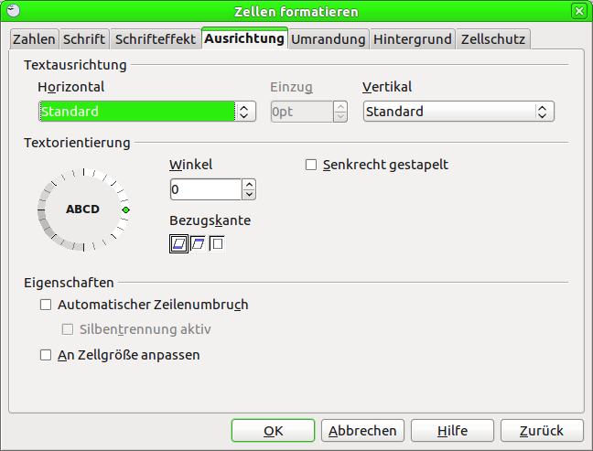Abbildung 20: Dialogfeld Zellen formatieren

Manueller Umbruch
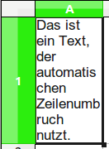Abbildung 21: Beispiel für automatischen Zeilenumbruch
Um einen Zeilenumbruch innerhalb einer Zelle herbeizuführen, muss an der betreffenden Stelle ein Umbruchzeichen eingefügt werden. Drücken Sie dazu Strg+Eingabetaste. Abbildung 22 zeigt eine Zelle mit zwei manuellen Umbrüchen.
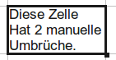Abbildung 22: Beispiel für manuelle Umbrüche

Schriftgröße automatisch anpassen
Eine Anpassung eines längeren Zellinhaltes an die Zellmaße kann auch durch Verkleinern der Schriftgröße erfolgen. Diese Anpassung können Sie im Dialog "Zellen formatieren" auf der Karte Ausrichtung unter Eigenschaften (Abbildung 20) finden. Abbildung 23 zeigt das Ergebnis.
Abbildung 23: Angepasste Schriftgrößen in Zellen

Autoformatierung von Tabellenbereichen (AutoFormat)
Sie können die Funktion AutoFormat nutzen, um vorgegebene Zellformatierungen auf ausgewählte Tabellenbereiche anzuwenden.

Hinweis | Das AutoFormat Werkzeug kann nur angewendet werden, wenn der ausgewählte Bereich mindestens drei Zeilen und Spalten umfasst, wobei die oberste Zeile als Spaltenüberschrift bzw. die linke Spalte als Zeilenüberschrift genutzt wird.

- Markieren Sie den Tabellenbereich, d. h. wählen Sie die Zellen aus, die Sie formatieren möchten.
- Wählen Sie Format → AutoFormat aus.
- Um Eigenschaften von AutoFormat wie Zahlenformat, Schriftart, Ausrichtung, Umrandung, Muster, Breite und Höhe auszuwählen, klicken Sie auf Zusätze.
- Klicken Sie auf OK.

Hinweis | Wenn der Zelleninhalt nicht farblich dargestellt wird, wählen Sie im Menü Ansicht → Werte hervorheben.

Definieren eines neuen AutoFormats
Sie können ein neues AutoFormat definieren, welches anschließend für alle Blätter verfügbar ist.
- Formatieren Sie ein Blatt (das genauso aussehen soll, wie das gewünschte AutoFormat.)
- Wählen Sie Bearbeiten → Alles auswählen.
- Wählen Sie Format → AutoFormat aus
- Der Hinzufügen-Knopf ist nun aktiv.
- Bennenen Sie nun das AutoFormat mit einem ausagekräftigen Namen.
- Klicken Sie auf OK, um das AutoFormat zu speichern.
Das neue AutoFormat ist jetzt in der Formatliste im AutoFormat Dialog zu finden.

Tabellen mit "Themen" formatieren
In Calc sind standardmäßig vordefinierte Formatierungsthemen enthalten. Mit dem Begriff "Thema" wird in Calc die Formatierung der gesamten Tabelle bezeichnet. Diese Themen können weder bearbeitet werden noch lassen sich weiteren Themen hinzufügen. Sie können aber die Formatvorlage eines bereits angewendeten Themas bearbeiten.
Um ein Thema anzuwenden, gehen Sie folgendermaßen vor:
Wählen Sie in der Werkzeugleiste unter "Themenauswahl" das gewünschte Thema aus.
Hinweis | Wenn die Werkezugleiste nicht sichtbar ist, klicken Sie im Menü Ansicht auf Symbolleisten → Werkzeuge.

Wenn Sie ein Thema ausgewählt haben, wird dieses sofort auf das gesamte Calc-Dokument angewandt bzw. Sie sehen sofort die Veränderung. Mit Klick auf OK wird die Auswahl abgeschlossen.
Sie können nun die Formatvorlagen ändern. Diese Änderungen betreffen aber nicht das "Thema", sondern nur das Erscheinungsbild des Calc-Dokumentes.

Bedingte Formatierungen
Sie können in Calc einstellen, dass sich die Formatierung einer Zelle dem Inhalt der Zelle anpasst. Beispielsweise können Sie sich in einer Zahlentabelle alle Werte, die größer als der Durchschnitt sind, in der Farbe grün bzw. alle Werte, die kleiner als der Durchschnitt sind, in der Farbe rot anzeigen lassen.
Bedingte Formatierungen sind abhängig von der eingestellten Formatvorlage. Außerdem muss die automatische Berechnung (Extras → Zellinhalte → Automatisch berechnen) aktiviert sein. Im Kapitel 2 des Calc-Handbuches „Eingabe, Änderung und Formatierung von Daten“ werden weitere Details erläutert.

Ausblenden und Anzeigen von Daten
Wenn Elemente ausgeblendet sind, werden sie weder angezeigt noch ausgedruckt. Sie können diese aber noch kopieren, wenn Sie die Elemente um sie herum auswählen können. Wenn zum Beispiel Spalte B ausgeblendet ist, kopiert man diese beim Auswählen der Spalten A bis C. Wenn Sie ein ausgeblendetes Element wieder benötigen, können Sie das Element wieder anzeigen lassen.
Verwenden Sie zum Aus- oder Einblenden von Blättern, Zeilen und Spalten, die Optionen im Menü Format oder im Kontextmenü. Wenn Sie zum Beispiel eine Zeile ausblenden möchten, wählen Sie zuerst die Zeile, und anschließend Format → Zeile → ausblenden (oder im Kontextmenü Ausblenden).
Anloag dazu können ausgeblendete Zeilen oder Spalten über Format → Zeile → einblenden (oder im Kontextmenü Einblenden) wieder eingeblendet werden.

Um ausgewählte Zellen auszublenden oder anzuzeigen, wählen Sie Format → Zellen formatieren (oder im Kontextmenü Zellen formatieren). Das Dialogfeld Zellen formatieren (Abbildung 20) öffnet sich. Gehen Sie dort zum Reiter Zellschutz. (Abbildung 24) Hierzu muss allerdings zusätzlich noch das komplette Blatt geschützt werden, damit dieser Zellschutz greift.
Dieser hat allerdings nur Auswirkungen beim Ausdruck einer Tabelle.

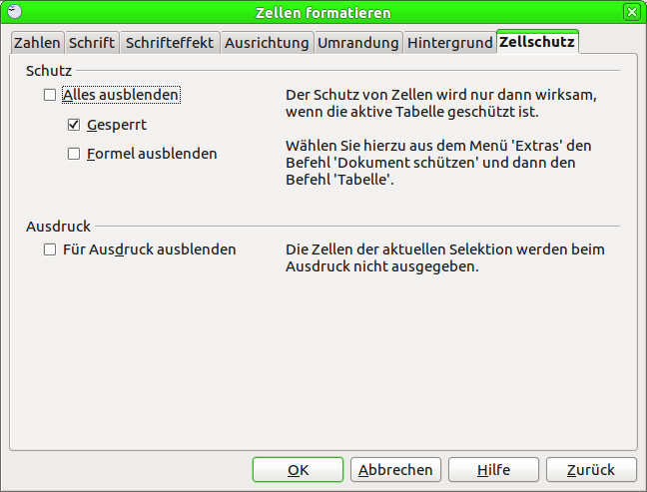Abbildung 24: Zellen formatieren - Reiter Zellschutz

Gruppen und Gliederung
Wenn Sie ständig die gleichen Zellen ein- und ausblenden, können Sie den Prozess vereinfachen, indem Sie eine Gliederung erstellen, die eine Reihe von Steuerelementen für das Ein- und Ausblenden der Zellen in Gruppen bietet. Die Gliederung kann einfach erstellt werden und ist jederzeit verfügbar.
Wenn der Inhalt der Zellen ein bestimmtes Muster bildet (z. B. vier Zellen gefolgt von einem Endergebnis) wird die Gliederung automatisch erstellt (Daten → Gruppierung und Gliederung → AutoGliederung). Andernfalls können Sie Gruppen manuell durch Auswahl der Zellen durch Daten → Gruppierung und Gliederung → Gruppierung erstellen. Im Dialogfeld Gruppierung können Sie auswählen, ob Zeilen oder Spalten gruppiert werden sollen.
Wenn Sie das Dialogfeld schließen, sind die Gliederungs-Steuerelemente entweder zwischen den Zeilen- oder Spaltenüberschriften oder dem Rand des Fensters sichtbar. Das Aussehen der in Erscheinung tretenden Steuerelemente ähnelt der Baumstruktur eines Datei-Managers. Die Steuerelemente können ausgeblendet werden, indem Sie in der Menüleiste Daten → Gruppierung und Gliederung → Details ausblenden auswählen. Sie sind ausschließlich am Bildschirm sichtbar und werden nicht mit ausgedruckt.
Die Gliederungs-Steuerelemente verfügen über ein Plus- oder Minuszeichen am Anfang der Gruppe zum Ein- oder Ausblenden der einzelnen Zellen. Wenn Gruppen geschachtelt sind, haben die Steuerelemente nummerierte Schaltflächen für das Ausblenden von verschiedenen Ebenen.
Wenn Sie eine Gruppe nicht mehr benötigen, positionieren Sie den Maus-Cursor in eine beliebige Zelle der Gruppierung und wählen Sie dann Daten → Gruppierung und Gliederung → Gruppierung aufheben. Um alle Gruppen auf einem Blatt zu entfernen, wählen Sie Daten → Gruppierung und Gliederung → Entfernen.

Filtern, welche Zellen sichtbar sind
Ein Filter ist eine Liste von Bedingungen, die jeder Eintrag zu erfüllen hat, damit die Zellen angezeigt werden. Sie können drei Arten von Filtern unter dem Menüpunkt Daten → Filter festlegen.
Automatische Filter
fügen ein Kombinationsfeld auf der obersten Zeile einer Spalte ein, die die am häufigsten verwendeten Filter enthält. Automatische Filter lassen sich einfach anlegen und eignen sich sowohl für Text- als auch für Zahleneinträge, weil die Liste jeden Eintrag der ausgewählten Zellen berücksichtigt. Automatische Filter haben die Option zur Anzeige aller Einträge, den zehn höchsten Zahlenwerten und alle Zellen, die leer oder nicht leer sind. Die automatischen Filter sind im Funktionsumfang etwas begrenzt - vor allem berücksichtigen sie keine regulären Ausdrücke, so dass nicht nach ähnlichen Inhalten gesucht werden kann.
Standardfilter
sind komplexer als automatische Filter. Sie können bis zu drei Bedingungen pro Filter vorgeben, die Sie mit den Operatoren UND und ODER verbinden können. Standardfilter eignen sich vor allem für Zahleneinträge. Einige der bedingten Operatoren wie z. B. "=" ,"<" oder ">" können auch für Texteinträge genutzt werden.
Andere bedingte Operatoren für Standardfilter enthalten Optionen, um den größten oder kleinsten Werte anzuzeigen, oder einen Prozentsatz von ihnen. Standard-Filter können auch genutzt werden, um automatische Filter zu verfeinern.
Erweiterte Filter
sind ähnlich wie Standardfilter strukturiert. Die Unterschiede sind, dass die erweiterten Filter nicht auf drei Bedingungen beschränkt sind und dass ihre Kriterien nicht durch einen Dialog eingetragen werden können. Stattdessen werden erweiterte Filter in einem leeren Bereich eines Blatts eingefügt und dann mit dem erweiterten Filter-Assistenten mit den entsprechenden Verweisen versehen.

Sortieren von Zellen
Mit der Sortierfunktion können die sichtbaren Zellen in einer Tabelle geordnet werden. Die Sortierung ist nach bis zu drei Kriterien möglich, die eine nach der anderen abgearbeitet werden. Die Sortierfunktion ist praktisch, wenn Sie einen bestimmten Artikel suchen. In Kombination mit der Filterfunktion erzielen Sie noch bessere Suchergebnisse.
Darüber hinaus ist die Sortierung oft nützlich, wenn Sie neue Informationen hinzuzufügen. Bei langen Listen ist es meist einfacher, neue Informationen am unteren Rand des Blattes hinzufügen, anstatt das Hinzufügen von Zeilen an der richtigen Stelle. Nachdem Sie Informationen hinzugefügt haben, bringen Sie die Daten mittels Sortieren der Tabelle wieder in die richtige Reihenfolge - einschließlich der hinzugefügten Daten.
Markieren Sie die Zellen, die sortiert werden sollen, wählen Sie dann Daten → Sortieren, um den Sortier-Dialog (Abbildung 25) zu öffnen und geben die entsprechenden Sortierkriterien und -optionen ein.
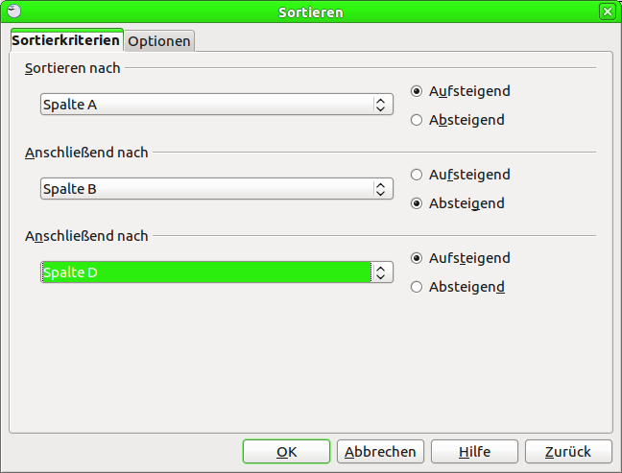Abbildung 25: Sortierkriterien
Mit dem Dialog können Sie die ausgewählten Zellen mit bis zu drei Spalten oder Zeilen sortieren - entweder in aufsteigender (A-Z, 1-9) oder absteigender (Z-A, 9-1) Reihenfolge. Sortierkriterium 2 kommt dabei allerdings nur zum Zuge, wenn zwei Spalten bzw. Reihen gemäß Sortierkriterium 1 identisch sind. Sortierkriterium 3 wiederum kommt nur zum Zuge, wenn zwei Spalten bzw. Reihen gemäß Sortierkriterien 1 und 2 identisch sind.
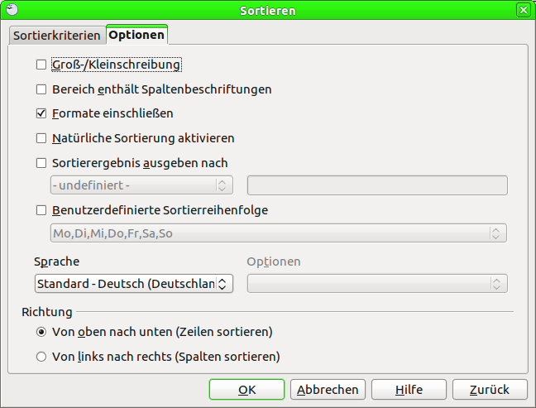Abbildung 26: Sortieren - Reiter Optionen
Darüber hinaus können Sie auf dem Register Optionen (Abbildung 26) festlegen, was neben den Kriterien bei der Sortierung Berücksichtigung finden soll:

Groß-und Kleinschreibung
Bei Aktivierung werden Groß- und Kleinbuchstaben unterschiedlich behandelt. Standardmäßig wird zwischen Groß- und Kleinschreibung nicht unterschieden.
Bereich enthält Spaltenbeschriftungen.
Standardmäßig wird nicht davon ausgegangen, dass die äußersten Zellen Reihen- oder Spaltenbeschriftungen sind. Diese werden bei Aktivierung dieser Option nicht mit sortiert.
Formate einschließen
Diese Einstellung ist standardmäßig aktiviert. Dies bedeutet, dass die jeweiligen Zellenformate erhalten bleiben. Bei Deaktivierung dieser Einstellung wird die Zelle im Format der jeweiligen Zielzelle formatiert.
Natürliche Sortierung aktivieren
Mit dieser Funktion kann von der zeichensatzgebundenen Sortierung zu Gunsten einer umgangssprachlichen Sortierung abgewichen werden. Bei einer zeichensatzgebundenen Sortierung kommen die deutschen Umlaute ÄÖÜ hinter dem Buchstaben Z, während bei einer umgangssprachlichen Sortierung das Ä zwischen A und B, das Ö zwischen O und P sowie das Ü zwischen die Buchstaben U und V einsortiert werden. Bei anderen Sprachen gibt es noch weitere Beispiele, auf die hier nicht weiter eingegangen wird.
Sortierergebnis ausgeben nach
Normalerweise wird das sortierte Ergebnis an der Ursprungsstelle abgelegt. Wenn Sie hier ein anderes Ziel angeben, werden die sortierten Daten an die neue Stelle kopiert und die Ursprungsdaten bleiben erhalten. Achtung: sollten an der angegeben Zelladresse bereits Daten sein, werden diese durch den sortierten Block überschrieben!
Benutzerdefinierte Sortierreihenfolge
Hier haben Sie die Möglichkeit, eigene Sortierregeln festzulegen. Diese werden in Extras → Optionen → LibreOffice Calc → Listen sortieren (Abbildung 27) definiert und können dann in der Auswahlliste hier festgelegt werden. Standardmäßig sind hier einige Sortierungen für Tage und Monate definiert.
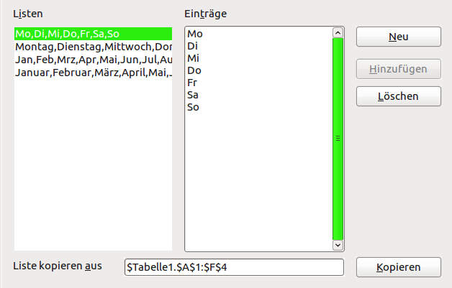Abbildung 27: Listen sortieren in den Optionen
Sprache
Die Auswahl der Sprache hat Einfluss auf die Option natürliche Sortierung
Richtung
Legt fest, ob zeilen- oder spaltenweise sortiert werden soll. Standardmäßig wird spaltenweise sortiert, wenn die ausgewählten Zellen in einer einzigen Spalte sind. Ansonsten erfolgt die Sortierung zeilenweise.

Tipp | Falls Ihnen eine Sortierstufe reicht, können Sie über die Icons "Aufsteigend sortieren" bzw. "Abfallend sortieren" die Sortierung mit einem Mausklick vornehmen. Weitere Eingaben sind in diesem Falle nicht nötig.

Drucken
Drucken aus Calc funktioniert genauso wie aus den anderen LibreOffice Komponenten (siehe Kapitel 10). Allerdings gibt es ein paar Abweichungen, besonders beim Vorbereiten des Druckens.

Verwendung von Druckbereichen
Druckbereiche haben den Sinn, etwa den Ausdruck auf eine bestimmten Teil der Daten zu beschränken oder nur ganz bestimmte Reihen oder Spalten jeder Seite auszudrucken. Weitere Informationen über die Benutzung von Druckbereichen finden Sie im Calc-Handbuch, Kapitel 6 "Drucken, Exportieren und E-Mailen".

Festlegen eines Druckbereiches
Um einen neuen Druckbereich festzulegen oder um einen bestehenden Druckbereich zu ändern:
- Markieren Sie den Bereich der Zellen, die den Druckbereich umfassen.
- Wählen Sie Format → Druckbereich → Festlegen.
- Die Seitenumbrüche werden als Linien auf dem Bildschirm dargestellt.
Tipp | Sie können die Druckbereiche über Datei → Seitenansicht überprüfen. LibreOffice wird nur die Zellen darstellen, die im Druckbereich festgelegt sind.

Einen Druckbereich hinzufügen
Nach dem Festlegen eines Druckbereiches können Sie diesem weitere Zellen hinzufügen. Dies erlaubt das Drucken vielfältiger, verschiedener Bereiche desselben Tabellenblattes. Nachdem Sie einen Druckbereich festgelegt haben:
- Markieren Sie den Bereich der Zellen, die dem Druckbereich hinzugefügt werden sollen.
- Wählen Sie Format → Druckbereiche → Hinzufügen.
- Die ursprünglichen Seitenumbruchlinien werden nicht mehr auf dem Bildschirm dargestellt

Hinweis | Der hinzugefügte Druckbereich wird als eigene Seite hinter dem letzten Druckbereich ausgegeben, auch wenn beide Druckbereiche auf demselben Tabellenblatt sind.

Einen Druckbereich entfernen
Manchmal ist es notwendig, einen festgelegten Druckbereich zu entfernen, zum Beispiel wenn das gesamte Tabellenblatt ausgegeben werden soll.
Wählen Sie Format → Druckbereiche → Entfernen. Dies entfernt alle festgelegten Druckbereiche auf dem Tabellenblatt. Nachdem der Druckbereich entfernt wurde, erscheinen wieder die automatischen Seitenumbruchlinien auf dem Bildschirm.

Einen Druckbereich bearbeiten
Es ist jederzeit möglich, einen Druckbereich direkt zu bearbeiten, um ihn zum Beispiel zu entfernen oder seine Größe zu verändern. Wählen Sie dazu Format → Druckbereiche → Bearbeiten...

Auswahl der Reihenfolge der Seiten, Einzelheiten, Umfang und Druckgröße
Um die Reihenfolge der Seiten, Einzelheiten, Druckanpassung und Druckgröße zu ändern, gehen Sie wie folgt vor:
- Wählen Sie Format → Seite aus dem Hauptmenü.
- Wählen Sie das Register Tabelle aus. (Siehe Abbildung 28)
- Treffen Sie Ihre Auswahl, und klicken Sie dann auf OK.
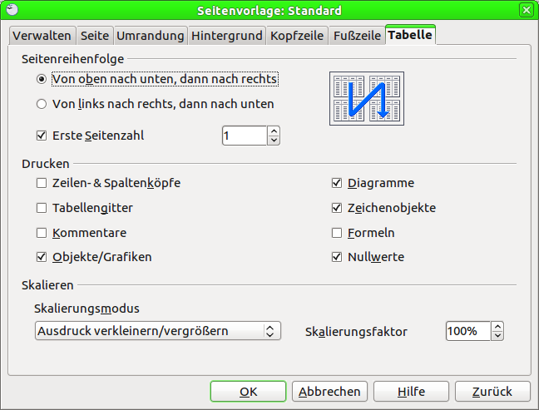Abbildung 28: Dialog Seitenvorlage - Register Tabelle

Seitenreihenfolge
Wenn eine Tabelle beim Ausdruck mehr als eine Seite benötigt, können Sie die Reihenfolge festlegen, in welcher die Seiten gedruckt werden.
Dies ist besonders in großen Dokumenten nützlich. Zum Beispiel kann die Steuerung des Druckauftrages Zeit sparen, wenn Sie die Druckreihenfolge des Dokumentes in einer bestimmten Weise festlegen.
Zur Erläuterung gehen wir einmal davon aus, das das Dokument 3 Seiten breit und 4 Seiten lang wäre. Die entsprechenden Seitennummern sind in der nachfolgenden Übersicht zur Verdeutlichung angegeben:
01 | 02 | 03
04 | 05 | 06
07 | 08 | 09
10 | 11 | 12

Von oben nach unten, dann nach rechts
Dies bedeutet, dass zuerst alle Seiten, beginnend bei Spalte A bis zur Ausnutzung der möglichen Seitenbreite ausgedruckt werden, bis alle Zeilen erledigt sind, und danach wird am Tabellenanfang mit der ersten Spalte, die nicht mehr auf das Blatt gepasst hat, fortgefahren.
Für unser Beispiel würden somit die Seiten in der Reihenfolge 1, 4, 7, 10, 2, 5, 8, 11, 3, 6, 9, 12 ausgedruckt.
Von links nach rechts, dann nach unten
Dies bedeutet, dass zuerst alle Seiten nebeneinander ausgedruckt werden, bevor wieder mit Spalte A begonnen wird.
Für unser Beispiel würden somit die Seiten in der Reihenfolge 1, 2, 3, 4, 5, 6 , 7, 8, 9, 10, 11, 12 ausgedruckt.

Drucken
Sie können festlegen, welche Details zu drucken sind. Diese Angaben beinhalten:
Zeilen- und Spaltenköpfe
Gibt an, ob die Spaltenköpfe (die Buchstaben am oberen Tabellenrand) und Zeilenköpfe (die Zahlen am linken Tabellenrand) mit gedruckt werden.
Tabellengitter
Gibt an, ob das Gitternetz, welches normalerweise nur am Bildschirm angezeigt wird, mit ausgedruckt wird.
Kommentare
Bei Selektion werden die Kommentare in Ihrer Tabelle auf einer separaten Seite ausgedruckt, zusammen mit dem entsprechenden Zellbezug.
Objekte/Grafiken
Gibt an, ob Objekte und Grafiken mit ausgedruckt werden oder nicht.
Diagramme
Gibt an, ob Diagramme mit ausgedruckt werden oder nicht.
Zeichenobjekte
Gibt an, ob Objekte des Moduls Draw mit ausgedruckt werden oder nicht.
Formeln
Druckt anstatt der Ergebnisse die einzelnen Formeln der Zellen aus.
Nullwerte
Standardmäßig werden auch Zellen mit einem Null-Wert ausgedruckt. Dies kann hier abgestellt werden. In diesem Fall werden Nullwerte unterdrückt.

Skalieren
Hier wird festgelegt, ob die Tabelle zum Ausdruck vergrößert oder verkleinert werden soll. Dies hat direkten Einfluss auf die Anzahl der auszudruckenden Seiten. Es kann nützlich sein, eine größere Anzahl von Seiten kompakter auszudrucken (um z. B. Papier zu sparen) oder Text vergrößert auszudrucken, um ihn besser lesbar zu machen.
Sie haben hier verschiedene Möglichkeiten, die sie über die Auswahlliste "Skalierungsmodus" einstellen können.
Ausdruck verkleinern/vergrößern
Hier wird der Ausdruck um einen fixen Wert, der im Feld "Skalierungsfaktor" anzugeben ist, entsprechend verkleinert oder vergrößert. Ein Wert von 50% bedeutet hierbei, dass der Ausdruck nur halb so groß wie normal ist.
Druckbereich(e) auf Breite/Höhe anpassen
Gibt an, auf wie vielen Seiten das gesamte Dokument horizontal (Breite) und vertikal (Höhe) mit dem aktuellen Seitenformat maximal ausgedruckt werden darf.
Die Druckbereiche werden immer proportional skaliert, daher kann die resultierende Seitenzahl kleiner als angegeben ausfallen. Sie können eines der Markierfelder deaktivieren, in dem Sie den vorgegebenen Wert entfernen und das Feld leer lassen. In diesem Fall verwendet die nicht angegebene Abmessung so viele Seiten wie erforderlich. Wenn Sie beide Markierfelder deaktivieren, wird ein Skalierungsfaktor von 100% verwendet.
  - Breite in Seiten
Geben Sie hier die maximale Seitenzahl an, die horizontal gedruckt wird.
  - Höhe in Seiten
Geben Sie hier die maximale Seitenzahl an, die vertikal gestapelt gedruckt wird.
  - Druckbereich(e) an Seitenzahl anpassen
Gibt an, auf wie vielen Seiten ein Tabellenblatt mit dem aktuellen Seitenformat maximal ausgedruckt werden darf. Die Skalierung wird bei Bedarf reduziert, um die Tabelle an die angegebene Seitenzahl anzupassen.

Zeilen oder Spalten auf jeder Seite drucken
Wenn ein Tabellenblatt auf mehreren Seiten gedruckt wird, können Sie einzelne Zeilen oder Spalten festlegen, die auf jeder gedruckten Seite wiederholt werden.
Zum Beispiel: Wenn die beiden obersten Zeilen des Tabellenblattes sowie die Spalte A auf allen Seiten gedruckt werden sollen, gehen Sie folgendermaßen vor:
- Wählen Sie Format → Druckbereiche → Bearbeiten. Im Dialog "Druckbereiche bearbeiten" tippen Sie die Zeilen in das Texteingabefeld unter "Wiederholungszeile" ein. Um zum Beispiel die Zeilen 1 und 2 zu wiederholen geben Sie $1:$2 ein. Das ändert automatisch die Liste der Wiederholungszeile von "- keine -" in "- benutzerdefiniert -".
- Um die Spalten zu wiederholen, geben Sie die gewünschten Spalten in das Texteingabefeld unter "Wiederholungsspalte" ein. Um zum Beispiel die Reihe A zu wiederholen, tippen Sie $A ein. In der Liste der Wiederholungsspalte wird "- keine -" in "- benutzerdefiniert -" geändert.
- Klicken Sie auf OK um die Änderungen auszuführen.
Hinweis | Sie müssen nicht die gesamten Wiederholungszeilen oder -spalten auswählen, es genügt die Auswahl einer Zelle jeder zu wiederholenden Zeile oder Spalte.

Seitenumbrüche
Während die Erstellung eines Druckbereiches ein sehr wirkungsvolles Werkzeug sein kann, ist es manchmal notwendig, den Ausdruck von Calc manuell festzulegen. Hierzu verwendet man manuelle Umbrüche. Ein manueller Umbruch hilft dabei, dass Ausdrucke gelingen. Sie können einen horizontalen Umbruch über oder einen vertikalen Umbruch links der aktiven Zelle einfügen.

Einfügen eines Seitenumbruchs
Zum Einfügen eines Seitenumbruchs:
- Gehen Sie zu der Zelle, an der der Seitenumbruch beginnen soll.
- Wählen Sie Einfügen → Manueller Umbruch.
- Wählen Sie Zeilenumbruch oder Spaltenumbruch wie Sie es benötigen.
Der Umbruch ist nun gesetzt.
Zeilenumbruch
Durch Auswahl "Zeilenumbruch" wird ein Seitenumbruch über der ausgewählten Zelle erstellt. Ist zum Beispiel die Zelle H15 aktiv, erfolgt ein Umbruch zwischen den Zeilen 14 und 15.
Spaltenumbruch
Durch Auswahl "Spaltenumbruch" wird ein Seitenumrbuch links der ausgewählten Zelle erstellt. Ist zum Beispiel die Zelle H15 aktiv, erfolgt ein Umbruch zwischen den Spalten G und H.

Tipp | Um die Seitenumbrüche leichter auf dem Bildschirm zu erkennen, kann man ihre Farbe ändern. Wählen Sie Extras → Optionen → LibreOffice → Darstellung. Scrollen Sie nun bis zum Abschnitt Tabellendokument. Ändern Sie im Abschnitt "Manuelle Seitenumbrüche" die Farbe.

Löschen eines Seitenumbruchs
Um einen Seitenumbruch zu entfernen:
- Gehen Sie zu der Zelle die am nächsten zum Umbruch ist, den Sie entfernen wollen.
- Wählen Sie Bearbeiten → Seitenumbruch löschen.
- Wählen Sie Zeilenumbruch oder Spaltenumbruch, wie Sie es benötigen. Der Umbruch wurde nun entfernt.
Hinweis | Auf einer Seite können mehrere manuelle Zeilen- und Spaltenumbrüche vorhanden sein. Wenn Sie alle entfernen wollen, müssen Sie jeden einzeln entfernen. Manchmal kann es dann verwirren, wenn bei Bearbeiten → Seitenumbruch löschen der Spaltenumbruch ausgegraut ist, obwohl ein Spaltenumbruch auf der Seite gesetzt ist.

Um diesen Umbruch zu entfernen, müssen Sie in der Zelle sein, die am nächsten zum Umbruch ist. Zum Beispiel: Wenn der Umbruch in der Zelle H15 gesetzt wurde, können Sie ihn nicht entfernen, wenn Sie in Zelle D15 sind. Sie können ihn über jede Zelle in der Spalte H entfernen.

Kopf- und Fußzeilen
Kopf-und Fußzeilen sind vordefinierte Textstücke, die am oberen oder unteren Rand eines Blattes außerhalb des Textbereiches gedruckt werden. Kopf- und Fußzeilen werden dabei auf die gleiche Weise gesetzt und formatiert.
Kopf- und Fußzeilen werden der Seitenvorlage zugeordnet. Sie können mehr als eine Seitenvorlage für ein Tabellendokument definieren und verschiedene Seitenvorlagen verschiedenen Blättern zuordnen. Weitere Informationen über Seitenvorlagen finden Sie im Kapitel 4, „Formatvorlagen benutzen“ im Calc-Handbuch.

Kopf- oder Fußzeile anlegen
So legen Sie eine Kopf- oder Fußzeile an:
- Klicken Sie auf das Blatt, in dem Sie die Kopf- oder Fußzeile einfügen wollen.
- Klicken Sie Anschließend auf Format → Seite.
- Im Seitenvorlagendialog wählen Sie dann den Reiter Kopfzeile oder Fußzeile aus (In Abbildung 29 ist der Dialog der Kopfzeile abgebildet).
- Im jeweiligen Reiter können Sie den Rand, den Abstand, die Höhe sowie den Inhalt der Kopf- oder Fußzeile festlegen.
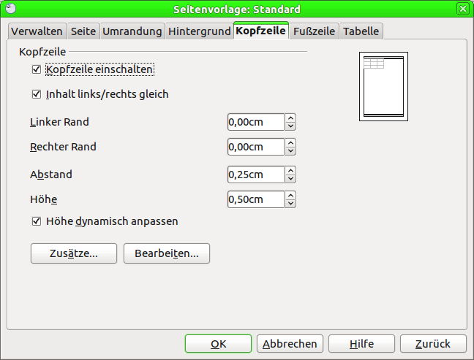Abbildung 29: Dialog Seitenvorlage - Register Kopfzeile

Rand
Die Änderung der linken und rechten Randbreite der Seiten bestimmt, wie weit die Kopf- oder Fußzeile von der Kante der Seite entfernt ist.

Abstand
Im Feld "Abstand" können Sie den Abstand zwischen den Blattdaten (im Textbereich) und der Kopf- oder Fußzeile festlegen. Wenn als Abstand "1cm" eingestellt ist, beträgt der Abstand zwischen den Blattdaten und der Kopfzeile bzw. der Fußzeile je ein Zentimeter.

Höhe
Die Höhe legt fest, wie groß die Kopf- und Fußzeile sein werden.

Aussehen der Kopf- und Fußzeile
Um das Aussehen der Kopf- oder Fußzeile zu ändern, klicken Sie im jeweiligen Menü auf Zusätze. Es öffnet sich der Umrandung / Hintergrund - Dialog (Siehe Abbildung 30).
In diesem Dialog können Sie den Hintergrund und die Begrenzung der Kopf- bzw. Fußzeile ändern. Weitere Informationen finden Sie im Kapitel 4, Benutzen von Stilen und Vorlagen im Calc-Handbuch.
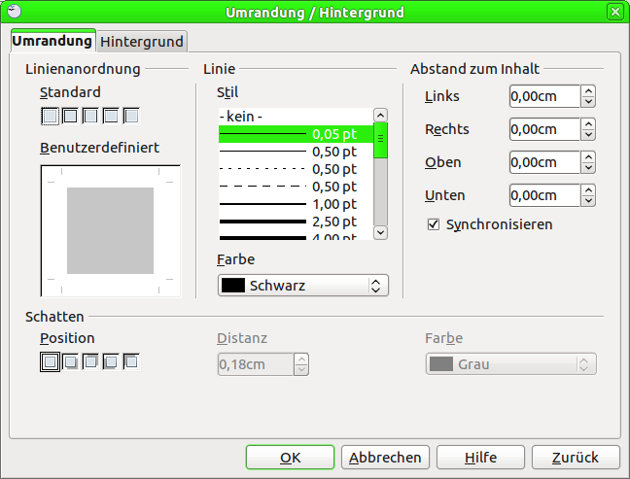Abbildung 30: Der "Umrandung / Hintergrund"- Dialog

Inhalte in die Kopf- oder Fußzeile einfügen
Die Kopf- oder Fußzeile eines Blattes in Calc verfügt über drei Spalten für Text. Jede Spalte kann verschiedene Inhalte haben.
Um den Inhalt der Kopf- oder Fußzeile festzulegen, klicken Sie auf die Bearbeiten-Schaltfläche im Kopf- oder Fußzeilen Dialog (siehe Abbildung 29), um den Dialog in Abbildung 31 anzuzeigen.

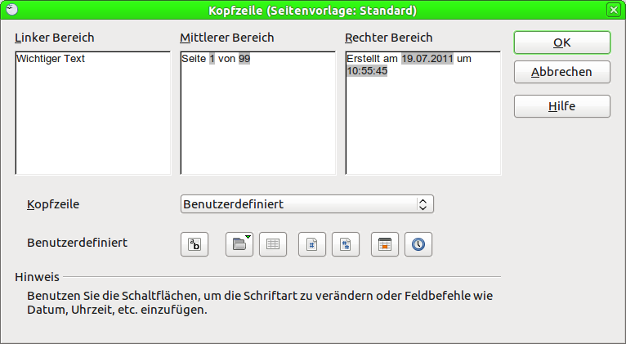Abbildung 31: Bearbeiten - Dialog der Kopfzeile (Fußzeile analog)

Bereiche
Jeder Bereich in der Kopf- oder Fußzeile ist unabhängig voneinander und kann unterschiedliche Informationen enthalten.

Inhalte einfügen
Sie können aus mehreren voreingestellten Optionen des Kombinationsfeldes wählen oder Sie geben einen benutzerdefinierten Inhalt mit Hilfe der Schaltflächen unter dem Kombinationsfeld ein.
Die Vorgehensweise ist bei Kopf- und Fußzeilen identisch.

Benutzerdefinierte Inhalte
Klicken Sie in den Bereich, den Sie anpassen möchten (linker Bereich, mittlerer Bereich oder rechter Bereich). Verwenden Sie anschließend die Schaltflächen, um Elemente hinzufügen oder um Textattribute zu ändern.
Von links nach rechts, siehe Abbildung 31
- Öffnet das Dialogfeld Textattribute.
- Fügt den Dateinamen ein.
- Fügt den Tabellennamen ein.
- Fügt die aktuelle Seitenzahl ein.
- Fügt die Gesamtanzahl der Seiten ein.
- Fügt das aktuelle Datum ein.
- Fügt die aktuelle Uhrzeit ein.
Die beiden letzten Elemente werden vom voreingestellten Datums- und Zeitformat der Sprache der Tabelle beeinflusst.

